Rīga

2022.gada 16.jūnijā

LĒMUMS Nr. 28/1-1

Par sabiedriskā pasūtījuma, ko 2021. gadā īsteno VSIA "Latvijas Televīzija", apstiprināšanu un par tā izpildes rezultātiem

Sabiedrisko elektronisko plašsaziņas līdzekļu padome (turpmāk – Padome), ņemot vērā valsts SIA "Latvijas Televīzija" (turpmāk arī – LTV) 12.04.2022. vēstuli Nr. 28/1-5.2. "Par 2021.gada sabiedriskā pasūtījuma atskaites iesniegšanu", 19.05.2022. vēstuli Nr. 43/1-5.2. "Par precizētas 2021.gada sabiedriskā pasūtījuma atskaites iesniegšanu", 03.06.2022. vēstuli Nr. 51/1-5.2. "Par Sabiedriskā pasūtījuma izpildi 2021.gadā - precizēts";
kā arī pamatojoties uz 05.04.2022. iekšējo revidentu ziņojumu "Iekšējo revidentu ziņojums par SIA Latvijas Televīzijas finanšu stāvokli uz 2021.gada 31.decembri un 4.ceturkšņa budžeta izpildes rezultātiem (precizēts)" un Latvijas Televīzijas Revīzijas komisijas 09.03.2022., 16.03.2022. un 30.03.2022. ziņojumu;
kā arī ņemot vērā sabiedrisko elektronisko plašsaziņas līdzekļu sabiedriskā pasūtījuma plāna sastādīšanas vadlīnijas 2019.–2021.gadam (atbilstoši Elektronisko plašsaziņas līdzekļu nozares attīstības nacionālajai stratēģijai 2018.–2022.gadam) un uzdevumus 2021.gadam, kas tika izstrādāti Nacionālajā elektronisko plašsaziņas līdzekļu padomē (turpmāk – NEPLP), pirms Padomes izveides un darbības uzsākšanas 2021.gada 4.augustā, balstoties uz Elektronisko plašsaziņas līdzekļu likuma (redakcijā, kas bija spēkā līdz 2020. gada 31. decembrim, turpmāk – EPLL) 71.panta pirmajā daļā definētajiem 24 sabiedriskā pasūtījuma uzdevumiem, kas nosaka sabiedrisko mediju satura tematisko ietvaru, pamatfunkcijas un darbības pamatprincipus, kā arī citiem normatīvajiem aktiem, pētījumiem un dokumentiem,

konstatē:

I Padomes novērtējums

Padome, sniedzot savu novērtējumu par LTV 2021.gada sabiedriskā pasūtījuma plāna izpildi, secina, ka, neraugoties uz Covid-19 pandēmijas apstākļiem un ar to saistītajiem valstī noteiktajiem ierobežojumiem, LTV ir kopumā izpildījis gandrīz visus sabiedriskā pasūtījuma 2021.gadam noteiktos uzdevumus.
LTV darbībai 2021.gads ir bijis zīmīgs kā pirmais gads darbībai ārpus reklāmas tirgus, un, saņemot 10,27 miljonu euro kompensāciju par iziešanu no reklāmas tirgus, LTV reklāmas raidlaika aizstāšanai būtiski pārplānoja satura piedāvājumu, kopumā nodrošinot vairāk nekā 1400 stundas jauna lineārā satura un vairāk nekā 15 tūkstošu digitālā satura vienību. Kopumā radīti vairāki desmiti satura projekti, kā arī tālāk attīstīti jau esošie satura projekti.
LTV 2021. gadā ir noslēgusi 66 iepirkumu līgumus par kopējo summu 4 079 497.16 EURO bez PVN. LTV īstenoja vairākus ar tehnoloģisko attīstību saistītus projektus – sekmīgi veikta Programmu Izlaides Kompleksa (PIK) nomaiņa, iekārtota un iknedēļas diskusiju raidījuma “Kas notiek Latvijā?” vajadzībām pielāgota studija, kā arī pilnībā izbūvēts ziņu studijas paviljons, kurā vienkopus top 12 LTV Ziņu dienesta veidotās ziņu pārraides un raidījumi. Šīs pārmaiņas un studiju plānojuma maiņa ļāva pilnībā pārveidot un modernizēt S3 paviljonu, lai tas atbilstu mazākumtautību multimediju platformas RUS.LSM.lv satura ražošanas vajadzībām. 2021. gada tehnoloģiskās attīstības projektu īstenošanas rezultātā LTV pilnībā ir pārgājis uz audiovizuālā satura nodrošināšanu augstas izšķirtspējas (HD) formātā.
Kopējais ilgtermiņa ieguldījumu apjoms 2021. gadā ir pārsniedzis 3 miljonus eiro. Plānveidīgas investīcijas tehnoloģijās un infrastruktūra, kas sastāda nemazāks kā 10% no budžeta dotācijas, ir viens no Padomes izvirzītajiem finanšu mērķiem, lai nodrošinātu kapitālsabiedrību vienmērīgu attīstību, tomēr, lai nodrošinātu kapitālieguldījuma plāna turpmāko realizāciju, un ņemot vērā citu izmaksu pieaugumu, Padomes ieskatā ir nepieciešams palielināt budžeta dotācijas apjomu, kas ļautu realizēt nozīmīgus un resursietiplīgus investīciju projektus, kā arī nodrošinātu LTV ēkas kā kritiskās infrastruktūras objekta atbilstību normatīvo aktu prasībām.
Secināms, ka par spīti izteikti negatīvām kopējām lineārās televīzijas tendencēm, abi LTV lineārās televīzijas kanāli ir uzrādījuši pozitīvas izaugsmes rezultātus: LTV1 kanāla patēriņš kopumā ir pieaudzis par 4 %, bet atliktās skatīšanās rezultāts ir uzlabots par 15 %. LTV7 skatītāju skaits ir abos mērījumos ir uzrādījis vēl iespaidīgāku – 20 % – pieaugumu.
Būtiski auditorijas pieaugumu izdevies sasniegt arī LSM.lv portālam un LTV, LSM sociālo tīklu kontiem, nostiprinot savas pozīcijas kā uzticamas un operatīvas informācijas avotiem. Kopējie ieguldījumi digitālajā satura, 2021.gadā veidoja 13,4% no kopējā LTV satura budžeta. LTV vidēja termiņa Stratēģijā nospraustais mērķis sasniegt 20% no kopējā satura budžeta joprojām nav sasniegts. Ņemot vērā auditorijas paradumu izmaiņas, Padomes ieskatā ieguldījumu apjomam digitālajā saturā nākotnē būtu jāpieaug, jo tas nodrošina gados jaunākas - pusaudži un jaunieši – mērķauditorijas sasniedzamību, kas ir viena no sabiedriskā pasūtījuma stratēģiskajām prioritātēm.
Padomes ieskatā, īpaši pozitīvi ir izceļama analītiskā satura un sabiedrībā diskusijas raisošu satura formāta attīstība LTV, ko cita starpā nodrošina raidījuma “Kas notiek Latvijā” atgriešanās LTV ēterā. Tāpat ir būtiski uzsvērt, ka 2021.gada 17. septembrī darbu sāka mazākumtautību multimediju platforma RUS.lsm.lv, kas katru nedēļu nodrošina ap 160 tūkstoši lietotāju lielu auditoriju. Savukārt RUS.lsm sociālā tīkla Facebook sekotāju skaits ir pārsniedzis 250 tūkstošus sekotāju, stabili ieņemot pirmo vietu starp visiem sabiedrisko mediju sociālo tīklu kontiem. Diemžēl jāsecina, ka politisku iemeslu dēļ nav izdevies realizēt RUS.lsm.tv projektu, kas Padomes un LTV ieskatā veicinātu mazākumtautību mērķauditorijas 55+ sasniedzamību, palielinot kopējo šīs auditorijas daļu abos sabiedriskajos medijos. Ņemot vērā minēto, konkrētās mērķauditorijas sasniedzamība šobrīd tiek nodrošināta caur LTV7 programmu, traucējot LTV pilnībā realizēt apstiprināto LTV7 attīstības koncepciju, kas savukārt paredz uzsākt LTV7 kanāla pāreju uz tā jauno pozicionējumu, pārtopot par vadošu sporta dzīves stila un izglītojoša satura televīzijas kanālu, kas pamatā raida valsts valodā.
No satura attīstības viedokļa ir vērts pieminēt, ka 2021.gada laikā ieviestā integrētā satura uzskaites sistēma ar mērķi radīt caurskatāmu un viegli saprotamu sabiedriskā pasūtījuma izstrādi un atskaitīšanās sistēmu, kas dod iespēju LTV monitorēt saturu un pilnveidot to tematisko daudzveidību. Integrētā satura uzskaite tiek veikta saskaņā ar Padomes izstrādāto un apstiprināto “Nolikumu par sabiedriskā pasūtījuma finansējuma izlietojuma un atskaitīšanās principiem” un tajā noteikto veidlapu, kurā definētas integrētā satura tematikas.
Padomei sākot darbu 2021.gada 4.augustā un pildot Sabiedrisko elektronisko plašsaziņas līdzekļu un to pārvaldības likuma (turpmāk – SEPLL) dotos uzdevumus par apvienota sabiedriskā elektroniskā plašsaziņas līdzekļa izveides un darbības koncepcijas izstrādi un koncepcijas par sabiedrisko elektronisko plašsaziņas līdzekļu finansēšanas modeļa maiņu izstrādi, LTV darbinieki aktīvi iesaistījās Padomes izveidotajās darba grupās koncepciju izstrādei.
Koncepcijas ir sabiedrisko mediju pārvaldības reformas, kas uzsākta ar SEPLL pieņemšanu, noslēdzošais posms, kura mērķis ir 2024.gadā izveidot vienotu sabiedrisko mediju, kam ir nodrošināts neatkarīgs un prognozējams, Eiropas vidējam līmenim atbilstošs finansējums, lai augstā profesionālā kvalitāte un ar atbildīgumu sabiedrības priekšā īstenotu SEPLL definētos sabiedrisko mediju darbības pamatprincipus un mērķus.
Padome sadarbībā ar sabiedriskajiem medijiem ir izstrādājusi un piedāvā tādu divu sabiedrisko elektronisko plašsaziņas līdzekļu apvienošanas modeli, kas vislabāk nodrošinās satura daudzveidību un viedokļu dažādību, izcilību un augstu satura kvalitāti, darbības nepārtrauktību, labus pārvaldības principus, kā arī esošās sabiedrisko mediju auditorijas īpatsvara saglabāšanu un jaunas auditorijas piesaistīšanu apstākļos, ko raksturo mediju vides fragmentācija, mediju patēriņa ieradumu būtiskas izmaiņas un auditorijas migrācija uz dažādām digitālām platformām. Apvienojot sabiedriskos medijus un nodrošinot tiem atbilstošu finansējumu, tiks sasniegts būtisks sabiedriskais labums un dots impulss Latvijas mediju telpas attīstībai, kā arī tiks stiprināta demokrātija un veicināta labklājība. Koncepcijas, šī gada 7.februārī iesniegtas Saeimas Cilvēktiesību un sabiedrisko lietu komisijā un to realizācija šobrīd lielā mērā atkarīga no politiskās gribas.
2021.gada sākumā stājoties spēkā SEPLL, tā īstenošanas darbs turpinājās visa gada garumā, turpinoties arī 2022.gadā. Tā 2021.gada nogalē LTV atklātā konkursā izvēlējās galvenā redaktora amata kandiātu, kas tika virzīts apstiprināšanai Padomē 2022.gada sākumā. Galvenā redaktora darbības uzsākšana ir vēsturiska pārmaiņa LTV redakcionālās atbildības nostiprināšanas un satura kvalitātes vadības ziņā.
2021.gadā LTV valsts dotācijas piešķirtais finansējums no pamatbudžeta bija 23 707 480 euro, kas ir aptuveni par 6,7 miljoniem euro lielāks salīdzinājumā ar 2020.gadu. Lai arī LTV ieņēmumu pieaugums ir bijis būtisks, joprojām Latvijas sabiedrisko mediju finansējums ir viens no zemākajiem Eiropā un atpaliek no Eiropas vidējā līmeņa – 0,16% no IKP. Šī līmeņa sasniegšana Padomes ieskatā ir būtisks priekšnoteikums, sabiedrisko mediju plānveidīgai un stabilai attīstībai.
Novērtējot LTV darbību 2021.gadā, Padome uzsver, ka kopumā ar minimālām nebūtiskām novirzēm uzņēmuma vidējā termiņa darbības stratēģijā noteiktie nefinanšu un finanšu mērķi ir izpildīti un 2021.gadā Padome ir novērtējusi LTV kā kapitālsabiedrības darbību ar “labi”. Padome turpinās rūpīgi sekot līdzi LTV vidēja termiņa stratēģijas un sabiedriskā pasūtījuma uzdevumu izpildei arī 2022.gadā.
Vienlaikus Padome apzinās, ka 2022.gads iezīmējas ar ievērojamām ģeopolitiskām pārmaiņām un to ietekmē strauji augošām energoresursu izmaksām, kas savukārt var ietekmēt LTV darbību 2022.gadā, nesaņemot papildu finansējumu ar sadārdzinājumu saistīto izdevumu segšanai. Sākoties un turpinoties Krievijas agresijai Ukrainā, LTV ir pastiprināti atspoguļojusi aktuālos notikumus un to ietekmi uz Latviju, tādējādi jau gada pirmajos mēnešos radot ievērojamu daudzumu papildu satura salīdzinājumā ar apstiprināto sabiedriskā pasūtījuma plānu 2022.gadam. Turklāt notikumu attīstība Ukrainā šī novērtējuma sniegšanas brīdī nav prognozējama ne laika, ne finansiālās ietekmes ziņā.
Padome norāda, ka tās novērtējums par LTV vidēja termiņa darbības stratēģijas mērķu un sabiedriskā pasūtījuma gada plāna un uzdevumu 2021.gadam izpildi balstās kapitālsabiedrības 2021.gada pārskatā, pārskatā par finanšu un nefinanšu mērķu izpildi, atskaitēs par finansējuma izlietošanu un sabiedriskā pasūtījuma izpildi, kas tiek vērtēti regulāri un saskaņā ar iekšējiem un ārējiem normatīvajiem aktiem. Informatīvais pamats Padomes novērtējumam izklāstīts sekojošās šī lēmuma sadaļās un uzskatāms par daļu no novērtējuma.

II Situācijas raksturojums
2021.gadā LTV turpināja pildīt sabiedriskā medija uzdevumu – stiprināt Latvijas informatīvo telpu, akcentējot demokrātiskās vērtības, nacionālo identitāti, saliedētību un sabiedrības uzrunāšanu ar piedāvāto saturu.

Informācija par programmu apraidi un to mērķauditorijām

Latvijas Televīzijas pieejamība bezmaksas apraides tīkla pārklājumā ir nodrošināta 99,77 % no Latvijas teritorijas, kas aptver 99,87 % valsts iedzīvotāju.
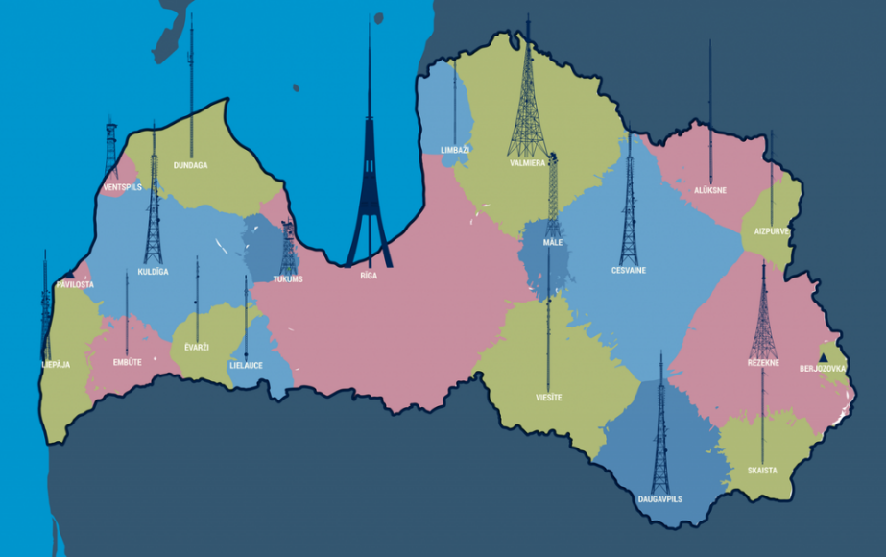

Latvijas Televīzijas kanālu un platformu portfelis aptver plašu auditoriju vecuma grupā 4+, sasniedzot tās ar lineāro TV kanālu, multimediju platformu un sociālo mediju palīdzību.

 | LTV1 | LTV7
Auditorija | 4+ | 25-55
Valoda | Latviešu | Latviešu un svešvalodas

Grafiks: LTV lineārās TV kanāli un auditorijas

 | visiemLTV | LSM.lv | REplay.lv | rus.LSM.lv | LSM.BERN-  ISTABA.lv | 16+
Auditorija | 20+ | 25+ | 4+ | 25–55 | 4–6 | 14–25
Valoda | LV | LV, ENG | LV, RU | RU un citas mazākumtaut. | LV | LV

Grafiks: LTV digitālās platformas un auditorijas
LTV lineāro kanālu un digitālo platformu portfeli veido tā, lai pēc iespējas precīzāk sasniegtu vēlamās mērķa grupas. Tādēļ plaši pielietoti sociālo mediju kanāli, kas ļauj sasniegt gados jaunāku auditoriju un/vai tos, kuru mediju patēriņa paradumi sevī vairāk ietver satura patēriņu digitālās platformās.
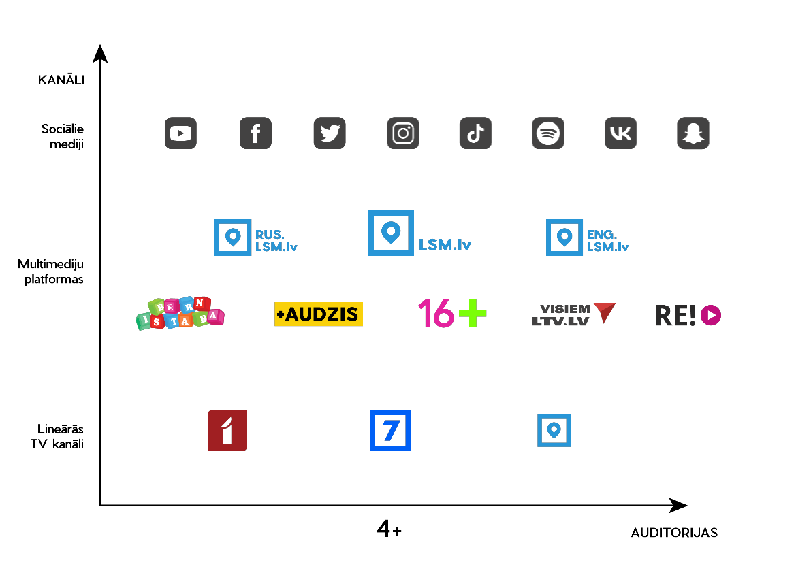
Grafiks: LTV auditoriju karte un to sasniegšanai izmantotie kanāli un platformas

No 2021. gadā saražotā oriģinālsatura vairāk nekā pusi veido ziņu, informatīvi analītiskie un sabiedriski politiskie un pētnieciskie raidījumi. Teju ceturtdaļu – sporta pārraides, bet atlikušo daļu veido vērtīborientējošie un kultūras raidījumi, izklaide, izglītojošais saturs, saturs bērniem un jauniešiem, kā arī mūzika.
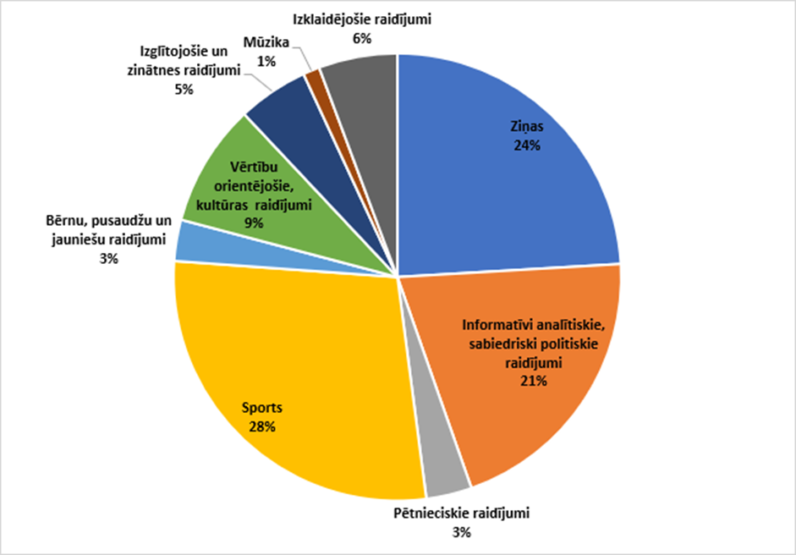
Grafiks: LTV oriģinālsatura apjoms pa satura virzieniem, %

LTV budžeta programmas mērķis ir Sabiedrisko elektronisko plašsaziņas līdzekļu un to pārvaldības likumā un citos normatīvajos aktos noteikto sabiedrisko elektronisko plašsaziņas līdzekļu uzdevumu izpilde televīzijas programmās “ LTV1” un “LTV7”, interneta vietnē “ LSM.lv” un citās platformās. Tās galvenā aktivitāte: sabiedriskā pasūtījuma programmu veidošana un izplatīšana. Programmas izpildītājs: LTV pēc SEPLP apstiprināta sabiedriskā pasūtījuma plāna.
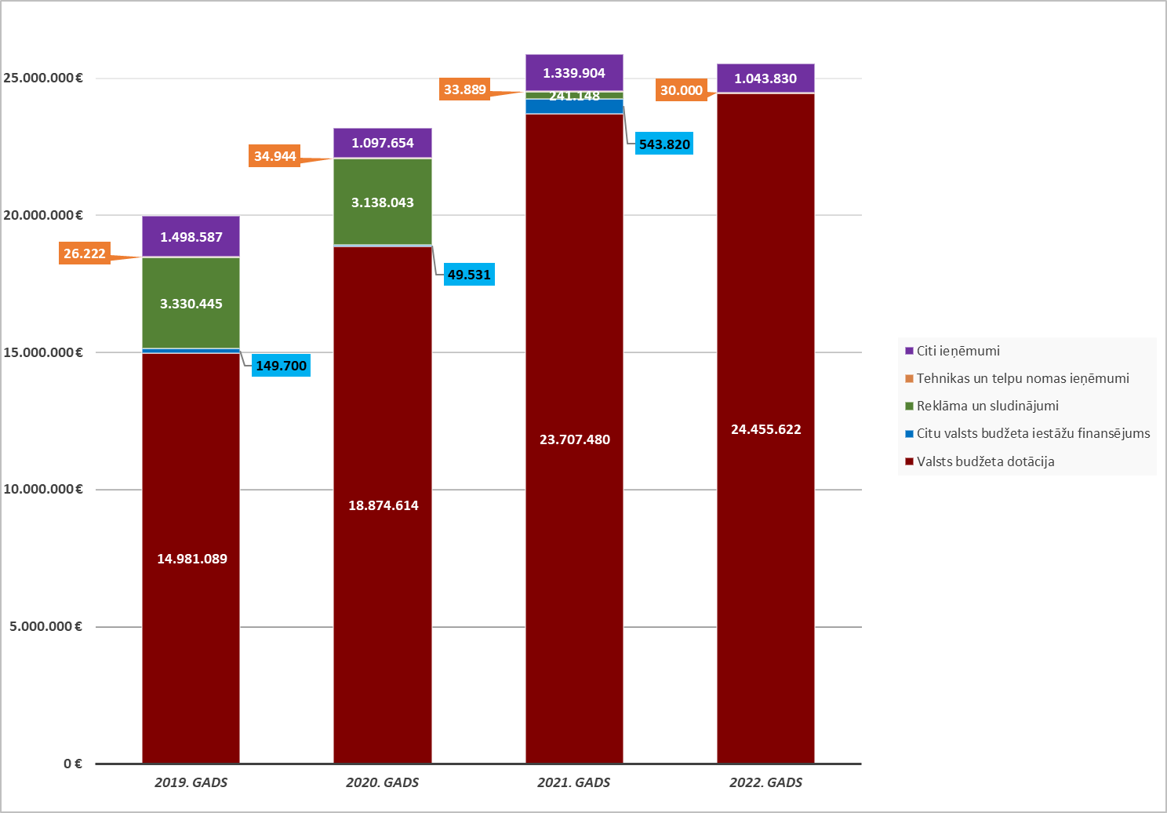
Grafiks: LTV ieņēmumi no 2019. līdz 2021. gadam (fakts), un 2022. gadā (plāns).

2021. gada pārskata periodu LTV pabeidza ar pozitīvu 326 100 euro peļņas rezultātu. Minētais, salīdzinot ar 2020. gada rezultātu, lielākoties sasniegts pateicoties labākam Bruto peļņas rezultātam, kuru tieši ir ietekmējusi LTV spēja nodrošināt daudzu Latvijas sabiedrībai nozīmīgu un starptautisku notikumu atspoguļošanu savās programmās un pakalpojumos. Ņemot vērā Covid-19 pandēmiju ir būtiski palielinājāšuas izmaksas uzkrāto atvaļinājumu rezerves fondā. Padome ir aicinājusi LTV valdi sagatvot plānu saistību samazināšanai.

Peļņas vai zaudējumu aprēķins par 2021.gadu.

 | Piezīmes numurs | 2 021 |  | 2 020
 |  | EUR |  | EUR
Neto apgrozījums | 2 | 25 460 855 |  | 19 092 987
No citiem pamatdarbības veidiem | 2 | 25 460 855 |  | 19 092 987
Pārdotās produkcijas ražošanas izmaksas | 3 | (23 762 875) |  | (17 823 452)
Bruto peļņa vai zaudējumi |  | 1 697 980 |  | 1 269 535
Pārdošanas izmaksas | 4 | (106 171) |  | (306 893)
Administrācijas izmaksas | 5 | (1 926 988) |  | (1 692 546)
Pārējie saimnieciskās darbības ieņēmumi | 6 | 739 758 |  | 798 321
Pārējās saimnieciskās darbības izmaksas | 7 | (78 064) |  | (74 414)
Peļņa vai zaudējumi pirms uzņēmumu ienākuma nodokļa |  | 326 515 |  | (5 997)
Uzņēmumu ienākuma nodoklis par pārskata gadu |  | (415) |  | (1 125)
Peļņa vai zaudējumi pēc uzņēmumu ienākuma nodokļa aprēķināšanas |  | 326 100 |  | (7 122)
Pārskata gada peļņa vai zaudējumi |  | 326 100 |  | (7 122)

III Sasniegtā auditorija
Turpinot mainīties sabiedrības mediju patēriņam, televīzijas skatīšanās īpatsvars krīt katru gadu – kopējam patēriņam 2021. gadā samazinoties un sasniedzot vien 21 % atzīmi. Samazinājusies arī auditorijas interese izmantot atlikto skatīšanos, jo tās rādītāji krituši par 11 %. Lineārās televīzijas vietā arvien vairāk cilvēku dod priekšroku saturam sociālajos tīklos un OTT (Over The TOP) platformās, un iespaidu uz datiem atstājusi arī Krievijas propagandas kanālu slēgšana.
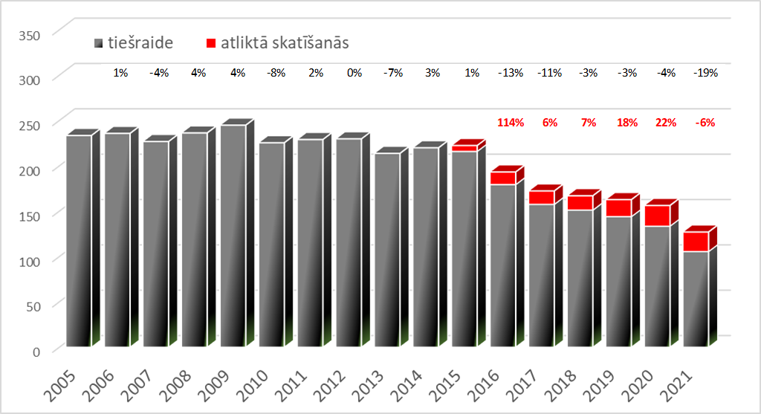
Grafiks: Vidējais visu TV kanālu skatītāju skaits tūkstošos, izmaiņas procentos pret iepriekšējo gadu. Rtg (‘000). Datu avots: Kantar; Instar analytics
Neskatoties uz negatīvajām tendencēm kopējā lineārās televīzijas patēriņā, LTV1 un LTV7 uzrādījuši pozitīvus rezultātus: LTV1 patēriņš kopumā ir pieaudzis par 4 %, bet atliktās skatīšanās rezultāts – par 15 %. LTV7 skatītāju skaits ir abos mērījumos uzrādījis 20 % pieaugumu.

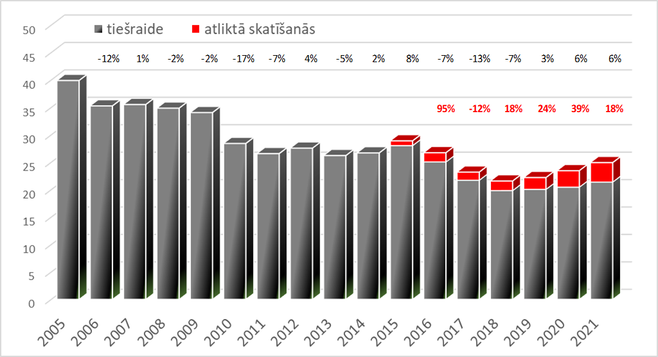
Grafiks: Vidējais LTV1 skatītāju skaits, izmaiņas procentos pret iepriekšējo gadu. Rtg (‘000). Datu avots: Kantar; Instar analytics
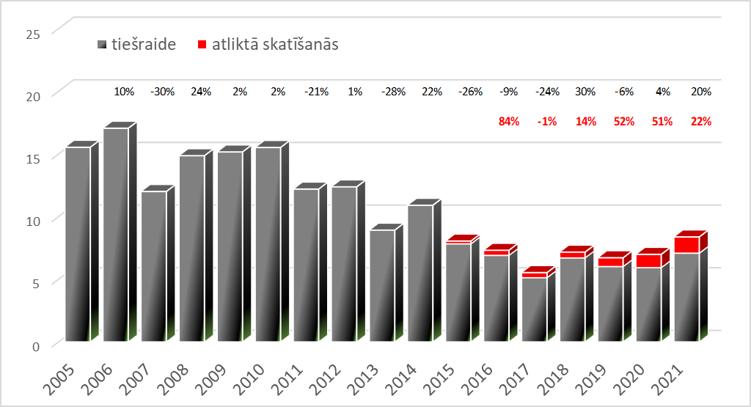
Grafiks: Vidējais LTV7 skatītāju skaits, izmaiņas procentos pret iepriekšējo gadu. Rtg (‘000). Datu avots: Kantar; Instar analytics

Vienlaikus secināms, ka LTV lineārā saturu pamatā lietos auditorija vecumā 55+.

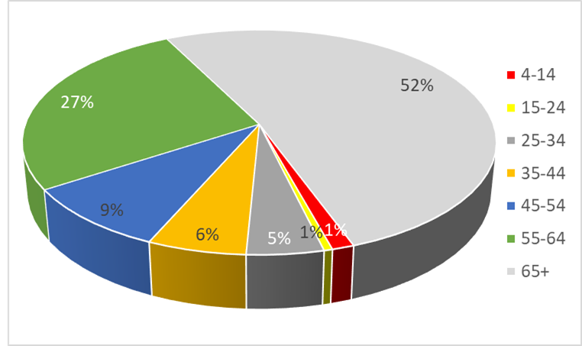
Grafiks: LTV1 auditorijas sadalījums vecuma grupās. TgSat %; 2021. gada janvāris – decembris. Datu avots: Kantar; Instar analytics

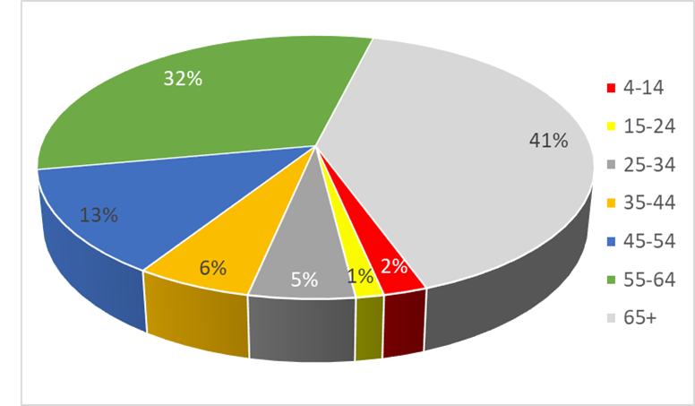
Grafiks: LTV7 auditorijas sadalījums vecuma grupās. TgSat %; 2021. gada janvāris – decembris. Datu avots: Kantar; Instar analytic

Savukārt, ja raugās uz TV auditoriju sadalījumu pēc tautības secināms, ka LTV programmas pārsvarā lieto latvieši, savukārt mazākumtautības auditorijas sasniedzamība joprojām uzskatāma par vienu no galvenajiem izaicinājumiem, tāpat kā auditorijas sasniedzamība Latgalē.

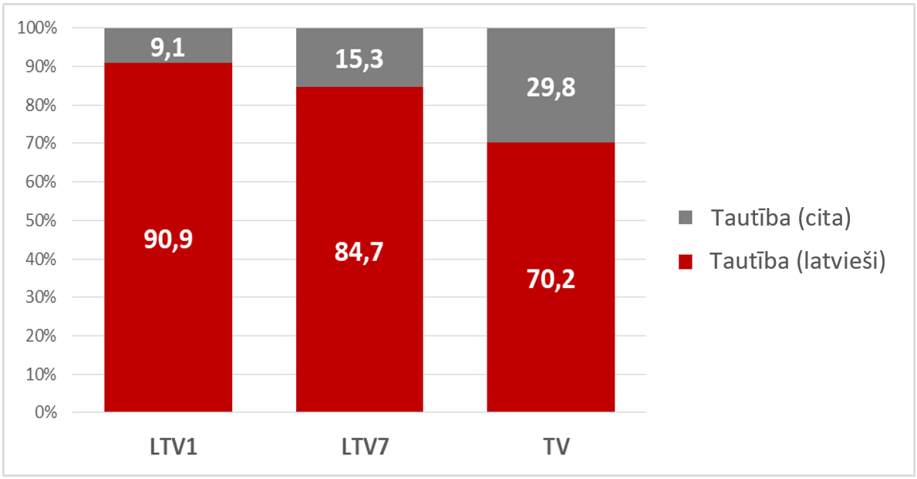
Grafiks: TV auditorijas sadalījums: tautība. TgSat %; 2021. gada janvāris – decembris. Datu avots: Kantar; Instar analytic
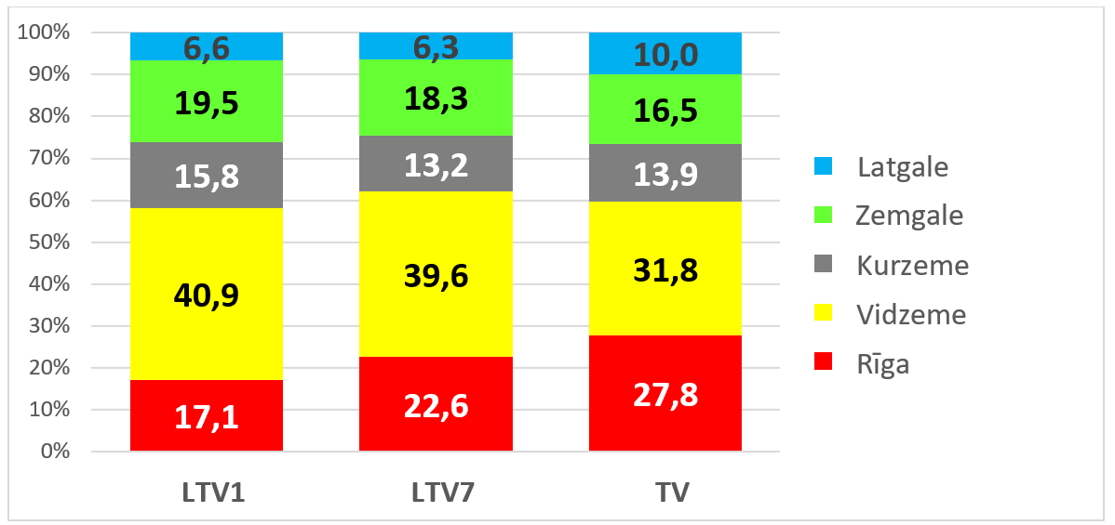
Grafiks: TV auditorijas sadalījums: reģioni. TgSat %; 2021. gada janvāris – decembris. Datu avots: Kantar; Instar analytic

Digitālā satura auditorija

Salīdzinot ar LTV, LSM.lv un rus.lsm.lv daudz veiksmīgāk izdodas sasniegt jaunākas auditorijas, kā arī mazākumtautību auditoriju.
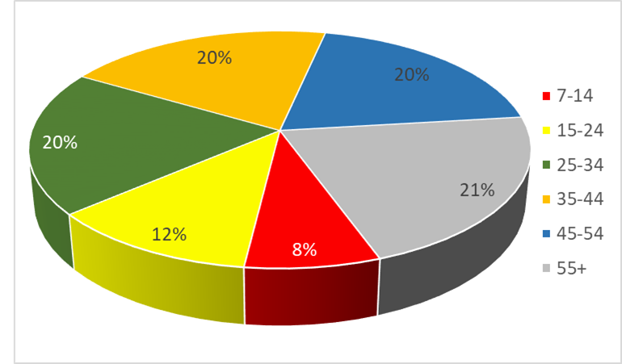
Grafiks Nr. 14. LSM.lv auditorijas sadalījums vecuma grupās. 2021. gada janvāris - decembris * datu avots: Gemius Latvia; gemiusAudience

Tāpat secināms, ka sabiedriskā mediju portāla LSM.lv auditorija pēdējos gados būtiski augusi.

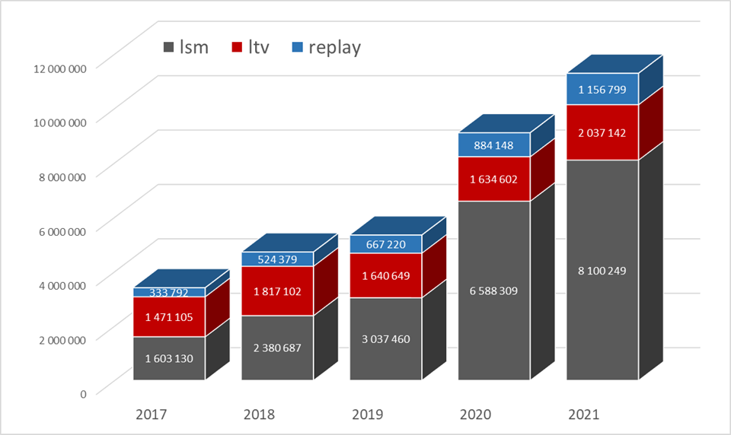
Grafiks: LSM.lv auditorija vidēji mēnesī. Unique pageviews. 2021. gada janvāris - decembris * datu avots: Google Analytics

2021. gadā būtisku sekotāju skaita pieaugumu piedzīvoja LTV Ziņu dienesta un jaunās mazākumtautību multimediju platformas RUS.LSM.lv konti (tie netika veidoti no jauna, bet pārņemti no iepriekš eksistējušā LTV7 paspārnē esošā zīmola “Russkoje veščaņije”). LSM portāla sekotāju skaits, tāpat kā LTV zīmola (LTV un REplay.lv), sporta un kultūras satura kontu sekotāju skaits stabili pieaudzis. Lēnāka izaugsme vērojama nišas satura zīmolu skatītāju skaita pieaugumā.
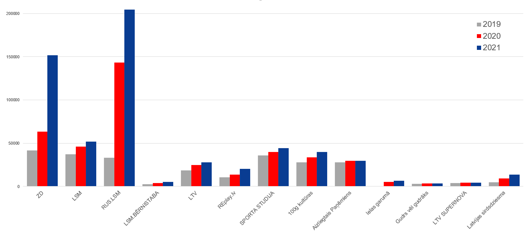
Grafiks: Sekotāju skaita izmaiņas sociālajā medijā Facebook LTV un LSM sociālo mediju kanālu portfeļa lapās. Sekotāju skaits. datu avots: Facebook

 | Pārstāvniecība sociālajos medijos (dati par 2022. gada 1. janvāri)
Zīmols | Facebook | Instagram | Twitter | YouTube | TikTok
LTV Ziņu dienests | 151 805 | 34 341 | 21 600 | 41 100 (sekotāji)  10 088 459 (skatījumi) | 9606
LSM.lv | 51 657 | 15 300 | 23 400 | x | 1665
RUS.LSM.lv | 204 395 | 6550 | 290 | 25 500 (sekotāji)  2 711 179 (skatījumi) | x
LSM Bērnistaba | 5364 | x | x | x | x
16plus | x | 2633 | x | 14 200 (sekotāji)  619 127 (skatījumi) | 8056
LTV | 27 694 | 14 800 | 15 700 | 12 300 (sekotāji)  2 069 036 (skatījumi) | 3152
Replay.lv | 20 159 | x | 2888 | x | x
Sporta studija | 44 193 | 22 500 | 8336 | 19 500 (sekotāji)  3 124 788 (skatījumi) | x
100 g Kultūras | 39 959 | 10 400 | 14 700 | x | x
Aizliegtais paņēmiens | 29 609 | x | x | x | x
Ielas garumā | 6645 | 606 | x | x | x
Gudrs, vēl gudrāks | 3651 | 4522 | x | x | x
LTV Supernova | 4301 | 3425 | 1195 | 5560 (sekotāji)  216 665 (skatījumi) | 481
Latvijas sirdsdziesma | 13 733 | x | x | x | x

Atsevišķi jāizdala jauniešiem paredzētās platformas 16plus rādītāji, jo tās kontu portfelis ir samērā unikāls – YouTube, TikTok un Instagram tiek izmantoti kā primārie satura izplatīšanas un komunikācijas kanāli, bet Facebook tiek izmantots tikai kā paskaidrojoša zīmola lapa auditorijai, kas nav 16plus mērķauditorija. 2021. gadā platforma strādājusi tikai sociālajos medijos, uzrunājot tur esošo auditoriju.

Kā pamata platformas izmantoti YouTube un TikTok kanāli, kuros parādās oriģinālas satura vienības un jaunieši uzrunāti atbilstoši sociālā medija vizualitātei, saturiskajām īpašībām un auditorijas gaidām. Tajā pašā laikā Instagram platformā nodrošināts papildu saturs, piesaistot auditoriju jau minētajiem sociālajiem medijiem un arī veicinot zīmola 16plus atpazīstamību.
16plus videoklipi Youtube skatīti 619 127 reizes. Auditorija pavadījusi kontā 89,9 stundas un par 1500 pieaudzis sekotāju skaits, kopā sasniedzot 14 200 sekotājus.

Subtitrēšana un surdotulkojumi
Mērķdotācija LTV satura pieejamībai cilvēkiem ar dzirdes traucējumiem nav mainījusies kopš 2014. gada, tomēr ir palielināta satura apjoma pieejamība Latvijas iedzīvotājiem ar dzirdes traucējumiem, piesaistot LTV budžeta līdzekļus. LTV uzdevums 2021. gadā bija nodrošināt pārraides ar subtitriem un surdotulkojumu 30 % satura no kopējā raidīšanas apjoma LTV1 un LTV7. 2021. gadā subtitrētās un surdotulkojuma stundas kopā sastādīja 31,17 % no kopīgā raidstundu apjoma jeb 5100 stundas. Šajā aprēķinā 27,98 % sastāda subtitrētie raidījumi un 3,2 % – raidījumi ar surdotulkojumu.

2021. gadā LTV pārraidītas 4577 subtitrētas stundas (2020. gadā – 4261 subtitrētas stundas) – par 316 stundām vairāk nekā pērn.
Savukārt surdotulkojuma stundas 2021. gadā sastāda 523 surdotulkojuma stundas (2020. gadā – 345), kas ir par 178 stundām vairāk nekā pērn.

2021. gads | Subtitrētās stundas | Sub. % no kopējām raidstundām | Surdotulkojuma stundas | Surd. % no kopējām raidstundām | Raidstundas kopā
LTV7 | 2472 | 30,39 % | 51 | 0,63 % | 8134
LTV1 | 2105 | 25,60 % | 472 | 5,74 % | 8221
KOPĀ | 4577 | 27,98 % | 523 | 3,2 % | 16355

IV Stratēģijas mērķu izpilde

Vērtējot LTV vidēja termiņa stratēģijā izvirzīto finanšu un nefinanšu mērķu un to raksturojošo rezultatīvo rādītāju izpildi, Padome secinājusi, ka visi finanšu mērķi ir izpildīti, kā arī izpildīti vairums nefinanšu mērķu un ar tiem saistītie rezultatīvie rādītāji, kas ļauj kapitālsabiedrības veikumu novērtēt ar atzīmi labi.

LTV vidēja termiņa darbības stratēģijas nefinanšu mērķi un rīcības virzienu rezultatīvie rādītāji

- Veidot uzticamu, kvalitatīvu, daudzveidīgu plašām sabiedrības interesēm atbilstošu saturu dažādās platformās
Rezultatīvais rādītājs | 2019. gads * | 2020. gads * | 2021. gads **
 | Fakts | Fakts | Fakts
LTV skatītāju apmierinātība un uzticēšanās LTV saturam | 60 % | 56 % | Apmierinātība 49 %, uzticēšanās 39 %
Iedzīvotāju apmierinātība ar LTV satura kvalitāti kopumā | 50 % | 50 % | 36 %
LTV multimediju platformas LSM lietotāju apmierinātība un uzticēšanās saturam | Apmierinātība 48 %,  uzticēšanās 42 % | Apmierinātība 57 %,  uzticēšanās 48 % | Apmierinātība 54 %, uzticēšanās 33 %
LTV1 programmā nodrošināt un attīstīt oriģinālsatura apjomu (raidstundas  /īpatsvars programmā) | 22 % | 25% | 26 %
Novadu ziņu vidējā televīzijas auditorija (reach kopā) | 123 500 | 124 000 | 128 000
LTV pārstāv sabiedrības intereses | 41 % | 44 % | 51 %
LTV nodrošina vietu sabiedrības diskusijām | 52 % | 43 % | 49 %
LTV saturs aicina kritiski domāt, spriest un izvērtēt | 54 % | 50 % | 45 %

* dati no pētījumu kompānijas Civitta veiktajiem pētījumiem, , nav salīdzināmi ar Latvijas Fakti datiem LTV vidēja termiņa stratēģijā 2020-2022
** dati nav salīdzināmi pret iepriekšējo gadu, mainītās sabiedriskā labuma pētījuma metodoloģijas dēļ

Daudzveidīga satura radīšanas un pieejamības multimediju platformās nodrošināšana
Rezultatīvais rādītājs* | 2019. gadā | 2020. gadā |  | 2021. gadā |  | 2022. gadā | Komentāri
 | Bāzes vērtība | Mērķis | Fakts | Mērķis | Fakts | Mērķis
LTV multimediju platformu unikālo apmeklētāju skaits vidēji mēnesī | 480 000 | 520 000 | 625 969 | 560 000 | 677 346 | 600 000 | Google Analytics/  Gemius ikmēneša un ikgadējie monitoringa dati (LSM, LTV, REplay.lv)
LTV multimediju platformu Reach (%), visas auditorijas | 28 % | 35 % | 41,86 % | 37 % | 45,8 % | 40 % | Google Analytics/ Gemius ikmēneša un ikgadējie monitoringa dati, bāzes scenārijs. (LSM, LTV, REplay.lv)
LTV kanālu un raidījumu sociālo tīklu kontu lietotāju skaits, miljoni | 11,0 | 11,5 (mērķa vērtība) |  | 12 (mērķa vērtība) |  | 12,5 (mērķa vērtība) | TV, multimediju kanālu un raidījumu lietotāju skaits sociālos tīklos: Facebook, Twitter, YouTube, Draugiem.lv, u.c.

3. Auditorijas laika daļas noturēšana lineārajā TV
Rezultatīvais rādītājs | 2019. gadā | 2020. gadā |  | 2021. gadā (01-11) |  | 2022. gadā | Komentāri
 | Bāzes vērtība | Mērķis | Fakts | Mērķis | Fakts | Mērķis
Lineārās TV tirgus daļa, Market share (LTV1 un LTV7), skatīšanas laika daļa CSOV%, 4+ | 17,8 % | 16% | 19,5 % | 16% | 26,2 % | 15 % | KantarTNS ikmēneša un ikgadējā monitoringa dati
Lineāro kanālu sasniegtā unikālā auditorija, AwgWkRch%, 4+ | 48 % | 45% | 47,7 % | 44% | 46,37% | 43 % | KantarTNS ikmēneša un ikgadējā monitoringa dati

4.Stiprināt LTV zīmolu kā uzticamākais neatkarīgākais medijs
Rezultatīvais rādītājs | 2019. gads* | 2020. gads* | 2021. gads**
 | Fakts | Fakts | Fakts
LTV ilgtspējas indekss | 84, 97, zelts (InCSR metodika) | 80, 7 zelts ( InCSR metodika) | 80,98 zelts ( InCSR metodika)
Sabiedrības uzticēšanās sabiedriskajai televīzijai (uzticas/daļēji uzticas no kopējā skaita, kas lieto) | 49% / 40% | 46% / 41 % | 8% / 31%
Sabiedrības uzticēšanās LSM.LV (uzticas/daļēji uzticas no kopējā skaita, kas lieto | 42 % / 44% | 48% / 41% | 6% / 27%

* dati no pētījumu kompānijas Civitta veiktajiem pētījumiem, , nav salīdzināmi ar Latvijas Fakti datiem LTV vidēja termiņa stratēģijā 2020-2022
** dati nav salīdzināmi pret iepriekšējo gadu, mainītās sabiedriskā labuma pētījuma metodoloģijas dēļ

5. Profesionālas un efektīvas pārvaldības nodrošināšana
Rezultatīvais rādītājs | 2019. gads | 2020.gads | 2021. gads | 2022. gads | Komentāri
 | Fakts | Fakts | Fakts | Mērķa
Definēta 1. līmeņa struktūra | 1 | 1 | 1 | 1 | Pilnveidota struktūra atbilstoši nepieciešamo funkciju nodrošināšanai
Izstrādāta motivācijas, apmācību programma, piesaistes un noturēšanas politika | 0 | 1 | 1, 2 | 1, 2, 3
Administratīvo izmaksu īpatsvars pret apgrozījumu, %, ne vairāk kā | 7,8 % | 8,5 % | 7,6% | Ne vairāk kā iepriekšējā gadā
Neto apgrozījums uz 1 darbinieku, eiro* | 40 191 | 39 448 | 49 058 | Ne mazāks kā iepriekšējā gadā | Darbinieku skaits vidēji gadā

*Nozarē (NACE Televīzijas un radio programmu izstrāde 60.20) apgrozījums uz 1 darbinieku 2019. gadā – vidēji 10 518 eiro.

LTV vidēja termiņa darbības stratēģijas finanšu mērķi

Rādītājs | 2020.gada fakts | 2021.gada plāns | 2021. gada izpilde | 2022. gada plāns
Pašu ieņēmumi no saimnieciskās darbības, milj. eiro | 3,72 | 0,46 | 2,09 | 0,47
Peļņa pirms procentu, nodokļu un nolietojuma izmaksām (EBITDA%) | 8,25% | 6,57% | 9,63% | 4,51%
Kopējais likviditātes rādītājs | 0,92 | 1,05 | 1,15 | 0,91
Saistības pret pašu kapitālu | 1,43 | 0,94 | 1,18 | 1,04
Aktīvu atdeve (ROA) | -0,04% | -1.10% | 1,82% | 0,75%

V Sabiedriskā pasūtījuma uzdevumu izpilde

Sabiedriskā pasūtījuma vadlīnijas nosaka sabiedriskā labuma mērķus un uzdevumus, kurus stratēģiski sabiedriskajiem medijiem ir jāīsteno trīs gadu periodā, kā arī konkrētā gada ietvaros. 2018. gadā tika noteikti sasniedzamie rādītāji sabiedriskā labuma mērķiem “Demokrātija” un “Kultūra”, 2019. gadā formulēti indikatori “Sabiedrība”, “Zināšanas” un “Radošums”, un noteikti šo indikatoru sasniedzamie mērķi. Taču 2021. gada novembrī pirmoreiz tika veikta sabiedriskā labuma izvērtējuma aptauja, kas būtiski atšķiras no iepriekš veiktajām. Tās mērķis bija izveidot un uzturēt vienotu sabiedrisko mediju instrumentu, kas ļauj LTV un LR regulāri izvērtēt sabiedrisko pasūtījumu, un, balstoties uz iegūtajiem datiem un rezultātiem, stratēģiski plānot satura attīstību. Ņemot vērā metodoloģiju maiņu, salīdzināt datus ar sabiedrisko mediju vai NEPLP iepriekš veiktajām aptaujām nav iespējams, jo atšķiras gan respondentu bāzes (piemēram, jautājumi par LSM uzdoti tikai tiem, kuri internetu lieto ne retāk kā reizi nedēļā), gan atbilžu skalas (piemēram, izmantota četru, nevis piecu punktu Likerta skala vai nav iekļauts atbilžu variants “Grūti pateikt/NA”).
LTV 2021.gadā bija noteikti 23 konkrēti uzdevumi ar sasniedzamiem rezultatīvajiem rādītājiem sabiedriskā pasūtījuma gada plāna izstrādāšanai un īstenošanai, savukārt portālam LSM.LV šādi uzdevumi bija 11. Daudzi no rādītājiem bija saistīti ar jaunās integrētā satura uzskaites sistēmas ieviešanu, kas paredz konkrētu tematiku uzskaiti, ko LTV un LSM.lv ir veiksmīgi izpildījusi, pilnveidojot un iesniedzot sabiedriskā pasūtījuma ceturkšņa atskaites kā arī sākot izmantot satura plānošanā. Tāpat LTV bija noteikti arī trīs kopīgi uzdevumi ar Latvijas Radio, kā arī pieci uzdevumi sabiedriskā pasūtījuma pārvaldības jomā.
Sabiedriskā pasūtījuma uzdevumu LTV izpilde:
1. Attīstīt satura apjomu par finanšu pratību.
Ar finanšu pratību saistīts saturs integrēts ziņu un informatīvi - analītiskajos raidījumos, un digitālajās platformās. Šāds saturs ir raidījumos “4. studija” un jaunizveidotajā satura projektā “Padoms bez maksas”, kas primāri tiešraidē parādījās interneta vidē (LSM, FB) un pēc tam LTV1 ēterā – ”Rīta panorāmā” un “Panorāmā”. Papildus tematika iekļauta platformas 16Plus projektā “Virtuve bez kāposta”.
Rezultatīvais rādītājs – izveidot 48 jaunas satura vienības – sasniegts, integrētā satura atskaite par tematikas apjomu iesniegta, 2021. gadā kopumā par finanšu pratību izveidota 51 satura vienība un identificētas 72 219 oriģinālsatura minūtes par finanšu pratību. Uzdevums izpildīts.
2. Turpināt attīstīt saturu, kas ataino Latvijas reģionus un to iedzīvotājus, nodrošinot līdzsvarotu reģionu reprezentāciju. Attīstīt kvalitatīvu analītisku saturu novadu ziņās.
Raidījumā “Dienas ziņas” un citos ziņu raidījumos integrēti analītiski novadu sižeti. Priekšvēlēšanu saturs – tuvojoties pašvaldību vēlēšanām, Ziņu dienests piedāvāja vērienīgu un nebijušu debašu maratonu – debates ar deputāta amata kandidātiem no visiem Latvijas novadiem. Kopumā tika aizvadīts 41 debašu raidījums, un katrs no tiem bija veltīts atsevišķam novadam vai valsts pilsētai. Tas nozīmē, ka visu pašvaldību kandidātu pārstāvjiem bija dota vienāda iespēja debatēt. Saistībā ar Covid-19 epidemioloģisko situāciju debates notika attālinātā režīmā. Šīs debates primāri tika veidotas Lsm.lv portālam. Vispirms tās tika publicētas internetā un pēc tam pārraidītas LTV.
“Tautas panorāma” visos novados. Priekšvēlēšanu diskusijas un vēlēšanu norises atspoguļojums krievu valodā LTV7.
Nodrošināta līdzsvarota reģionu pārstāvniecība raidījumos “Province”, “Meža stāsti”, “Zemes stāsti”, “Īstās latvju saimnieces”, “Pa straumei”. Zemgales reprezentācija raidījumu ciklā “Iekodies Zemgalē”, “Kultūrdobe”, “Te!”. Pasniedzot sabiedrisko mediju balvu “Kilograms kultūras”, skatītāju balsojumā tiek noteikta arī izcilākā Kultūrvieta, kas aptver visu Latviju. Raidījuma "Kultūrdeva" sadaļā "Kultūrrandiņš" aptvertas dažādas Latvijas vietas, tāpat kā raidījumā "Kultūrdobe". Arī “Kultūras ziņas” sižetos un tematikā aptver dažādus Latvijas reģionus. Nozīmīgs saturs par Latgales reģionu atklājas latgaliešu kultūras balvas pasniegšanā “Boņuks”.
Rezultatīvais rādītājs – katra Latvijas reģiona minimālais atainojums 18 % apjomā – ir sasniegts. 2021. gada laikā, konstatējot salīdzinoši zemo Zemgales satura pārklājumu, tika izveidots cikls “Iekodies Zemgalē”, kas palielināja Zemgales satura apjomu. 2021. gadā kopumā satura apjoms par Kurzemi – 192 364 (24%), par Zemgali – 157 859 (20%), par Vidzemi – 240 776 (31%), par Latgali – 198 422 minūtes (25%).
Uzdevums izpildīts.

3. Konkursu kārtībā nodrošināt Latvijas neatkarīgo producentu veidotā oriģinālsatura iekļaušanu programmās vismaz 10 % no kopējā raidapjoma.
Jauno satura projektu ideju konkurss tika organizēts 2020. gada pavasarī un 2020. gada rudenī – konkursā tika atlasīti ap 20 jaunu, attīstāmu satura projektu dažādos žanros un dažādām platformām, ko būtu bijis iespējams realizēt 2021. gadā un vēlākos laika posmos. Saistībā ar epidemioloģisko situāciju valstī, daudzu projektu pilnvērtīga un atbilstoša realizācija nebija iespējama, tādēļ to realizācija ir atlikta un jauns ideju konkurss 2021. gadā netika rīkots. Tika attīstīti atsevišķi 2020. gadā izvēlētie projekti un turpināti iepriekšējo gadu cikli.
Kā jauni satura projekti īstenoti raidījumi “Vienā ritmā”, “Dienaszagļu rīta rosme”, “Virtuve bez kāposta”, “LaLiGaBa”, “Literatūre/ Sākumskola”, jauna formāta sezona raidījumam “Dardarija”, projekts “Ārā”.
Līdzās īstenoti arī citi neatkarīgo producentu projekti: “Ralfs gatavo”, “Sazīmē profesiju”, “Zaļgalvis”, “Iekodies Zemgalē”, “Tutas lietas”, “Tuesi.lv”, “Te!”, “Literatūre”, “Ķepa uz sirds”, “Īstās Latviju saimnieces”, “Emī un Rū”, “Pa Straumei”. 16plus platformā konkursa kārtībā īstenoti divi jauni seriāli “Paliec negatīvs” un “Ierāmēts”.
Rezultatīvais rādītājs – vismaz 10 % satura veido neatkarīgie producenti – izpildīts daļēji. 2021. gadā neatkarīgo producentu veidotā satura īpatsvars ir 2348,56 h jeb 13,41 % no LTV1 un LTV7 kopējā raidapjoma 17 520 h. Oriģinālsaturs 2021. gadā bijis 8021 h jeb 45,78 % no raidapjoma un no tā 632,93 h jeb 7,89 % ir bijis neatkarīgo producentu veidotais oriģinālsaturs, kas pārraidīts 2021. gadā.
Uzdevums daļēji izpildīts: neatkarīgo producentu veidotais orģinālsaturs, kas pirmo reizi pārraidīts 2021.gadā nesasniedz 10% no kopējā orģinālsatura, kā arī nav organizēts konkurss, kas daļēji saistīts ar Covid-19 pandēmiju un ar to saistītajiem ierobežojumiem.

4. Attīstīt kvalitatīva analītiskā un pētnieciskā satura īpatsvaru ziņās un raidījumos.
Paralēli analītiskam un pētnieciskam saturam raidījumos “De Facto” un “Aizliegtais paņēmiens”, realizēti 2 lieli pētnieciskās un analītiskās žurnālistikas projekti. Pirmais no tiem – plašs multimediāls projekts par mobingu. Izveidota gan dokumentālā filma “Mobings. Izdzīvošanas skola”, gan sižeti Panorāmā, paplašināti sižeti lsm.lv, garstāsts un atsevišķi raksti. Otrs – multimediāls projekts par ekrānierīcēm mūsu ikdienā un īpaši ietekmi uz bērniem, kā veidot veselīgus digitālās lietošanas paradumus. Izveidota dokumentālā filma «Ekrāni. Ievilkšanas spēks».
Analītisks saturs pirms pašvaldību vēlēšanām – diskusijas, pētniecība raidījumā “De Facto”. Latvijas vēstures pētniecība LTV ZD dokumentālajās televīzijas filmās “Tautas cietoksnis. Barikādes 1991” (tulkota un subtitrēta arī angļu un krievu valodā) un “X stundas liecinieki. Augusta pučs 1991”.
ZD izveidotas filmas par cīņu ar Covid-19 – “Netīrā zona”, “Netīrā zona 2. Nāves pļauja”, “Pandēmijas bērni”.
Realizēts sabiedrisko mediju un pētnieciskās žurnālistikas centra “Re:Baltica” kopīgais apjomīgais pētījums “Vajadzēs noģērbties” (par ārsta-imunologa Jevgēnija Ņikiforenko darbībām).
Būtisks saturs veidots raidījumā “Kultūršoks”.
Platformā 16Plus publicēts saturs, kas veltīts barikāžu tematikai “Dzīvā fotogrāfija”, vēlēšanu un balsstiesību projekts “Pirmā reize”, bet gada noslēgumā veidots “Gada apskats”.
Rezultatīvais rādītājs – jauns papildu saturs 140 h apjomā, salīdzinot ar 2020.gadu – sasniegts, realizējot projektu “Kas notiek Latvijā? “ un atsevišķus vienreizējos projektus, kas uzskaitīti iepriekš. Uzdevums izpildīts.

5. Nodrošināt Latvijas nemateriālā kultūras mantojuma apzināšanu, zināšanu pārnesi un tradīciju pratību šodienā. Nodrošināt latviskās dzīvesziņas tematikai veltītu saturu, analizējot tās attīstību mūsdienās.
Nemateriālā kultūras mantojuma apzināšana, zināšanu pārnese un tradīciju pratība ir būtiska tematika, kas atklājas dažādos LTV raidījumos un satura vienībās. Jaunākai auditorijai tie ir raidījumi "Pa straumei", kur ceļojuma raidījuma formātā iepazīta Latvijas vēsture un nemateriālais mantojums. Tāpat būtisks raidījums ir “Literatūre” un "Literatūre/Sākumskola". Kulināro un vēsturisko mantojumu apzina raidījums "Iekodies Zemgalē" (rudens sezona). Nemateriālā kultūras mantojuma apzināšana atklājas arī raidījumos "Citādi Latviskais", "Latvijas filmas Latvijas šodienai", "Ielas garumā", "KG kultūras” balvas pasniegšanas ceremonija, "Lielā Mūzikas balva", Latgaliešu kultūras gada balvā "Boņuks" un citu balvu pasniegšanā, kā "LaLiGaBa", "Zelta Ābele".
Ierakstītas un izrādītas, kā arī joprojām ir pieejamas koncertfilmas un koncerti no XII Skolu jaunatnes dziesmu un deju svētkiem: “Dziesmu un deju ceļš. Saulesvija”, “Skanēt”, “Dziesmu bērns”, “Es varēju lielīties!” “Saule vija zelta rotu”, “Simfoniskie rotājumi”, ”Dziesmu koks”, “Tā tik ir vasara!”, “Augstāk par zemi”, “Radi, rotājies Latvijai”, “Svētki esam mēs”, “Līdz pašām debesīm”, “Rotā saule, rotā bite”, “Saulesvija. Citāds Dziesmu svētku gājiens”. Līdzās tapusi arī Dziesmu un deju svētku spēle “Lai top svētki!”.
Latvijas nemateriālais kultūras mantojums atspoguļojas arī raidījumos “Dziesmas ceļš”, kas veltīti Imantam Kalniņam un Mārtiņam Braunam.
Rezultatīvais rādītājs – vismaz 2 jauni satura projekti – pilnībā sasniegts (“Literatūre. Sākumskola”, “Iekodies Zemgalē”, visi Dziesmu un deju svētku projekti).
Uzdevums izpildīts.

6. Turpināt Latvijas kultūras norišu ierakstu veikšanu Latvijā, īstenojot LTV kā kultūras mantojuma un laikmeta liecību dokumentētāja un arhivētāja funkciju. Turpināt dokumentēt personības Latvijā un pasaulē, veidojot pienesumu nacionālās identitātes apzināšanā un kultūras mantojuma saglabāšanā.
No Latvijas kultūras norisēm dokumentētas un izrādītas virkne balvu pasniegšanu ceremoniju: "KG kultūras", “Boņuks", "Lielā mūzikas balva", "LaLiGaBa", kā arī "Spēlmaņu nakts". Ierakstīti koncerti "Ja Tevis nebūtu...", "Rīga-Jūrmala" festivāla koncerti, Pētera Vaska jubilejas koncerts, Lidija Lasmanei-Doroņinai veltīts koncertuzvedums “Purpura pārdevēja”, kā arī rokopera "Mauglis".
2021. gadā Latvijas Televīzija rīkojusies atbilstoši epidemioloģiskajiem nosacījumiem un daļa plānoto personību dokumentēšanas atcelta. Tomēr izdevies veidot būtiskas dokumentālās liecības: dokumentālās filmas "Raimonds Pauls. Mūžīgais dzinējs", “Caur objektīva aci”, “Pirmā studija”. Personību, Latvijas un kultūras vēsture atspoguļojas arī raidījumā "Daudz laimes, jubilār!". Ciklā "Dziesmas ceļš" dokumentēta Imanta Kalniņa un Mārtiņa Brauna daiļrade. Izrādītas arī Latvijas teātru izrādes: "Perturbons", "Smieklu sasaukšanās", "Kalpa zēna vasara", "Uz Akapulko, kundze!", "Liec Dievam pasmieties", "Tēvocis Vaņa", "Man 30 gadu", "Precības". Rudens sezonā ierakstīti un izrādīti virkne ierakstu par un ap XII Skolu jaunatnes dziesmu un deju norisēm, kas aptver dziedātājus, dejotājus, koklētājus, pūtējus, folkloru, tērpu darināšanu, simfonisko mūziku un citas nozares.
Regulāru apskatu par norisēm kultūrā Latvijā un pasaulē un personību/ notikumu izvērsumu veic raidījums “Kultūrdeva”.
Ierakstītas un izrādītas, kā arī joprojām ir pieejamas koncertfilmas, dokumentālie stāsti un koncerti “Dziesmu un deju ceļš. Saulesvija”, “Skanēt”, “Dziesmu bērns”, “Es varēju lielīties!” “Saule vija zelta rotu”, “Simfoniskie rotājumi”, ”Dziesmu koks”, “Tā tik ir vasara!”, “Augstāk par zemi”, “Radi, rotājies Latvijai”, “Svētki esam mēs”, “Līdz pašām debesīm”, “Rotā saule, rotā bite”, “Saulesvija. Citāds Dziesmu svētku gājiens”. Tapusi arī Dziesmu un deju svētku spēle “Lai top svētki!”.
Ierakstīti koncerti “Vasaras noskaņās”, “Uz deju uzlūdz Raimonds Pauls”, kā arī Raimonda Paula un Jāņa Petera Ziemassvētku koncerts “Mierinājums”. Izrādīts arī “Tutas lietas. Ziemassvētku koncerts”. Līdzproducēti un veidoti koncerti “Sadziedāsim svētkus” 18. novembrī, “Mēs esam tev līdzās”, “Dārza svētku koncerts #ģimeneslokā”.
16plus platformā atklātas dažādas interneta personības kā Squidperson, Prusax, Nansija, Armis, Niklāvs un citi. Ciklā “Virtuve bez kāposta” parādījusies virkne Latvijā zināmu hip-hopa un repa mākslinieku.
Rezultatīvais rādītājs – vismaz 10 ieraksti gadā – pilnībā sasniegts.
Uzdevums izpildīts.

7. Atainot ekonomisko procesu, uzņēmējdarbības, radošo industriju un inovāciju attīstības tematiku. Attīstīt jaunus veidus šo tematiku atspoguļošanā. Jāparedz sistēmiska ekonomikas un uzņēmējdarbībai veltītas žurnālistikas attīstība.
Ekonomikas, uzņēmējdarbības tēma integrēta ziņu un informatīvi- analītiskajos raidījumos kā “Province”, “Zemes stāsti”, “Meža stāsti”, “1:1”, “Aculiecinieks”. Izveidots jauns raidījums “Revidents”, kurā iekļauti arī ekonomiku skaidrojoši temati.
Uzņēmēju stāsti ciklā “Tuesi.lv”. Saturs par radošajām industrijām raidījumā “Kultūrdeva”.
Rezultatīvais rādītājs – vismaz 1 jauns satura projekts – pilnībā sasniegts. Raidījums “Revidents” un “Padoms bez maksas”.
Uzdevums izpildīts.

8. Nodrošināt daudzpusīgu saturu par sabiedrības veselības, veselīga dzīvesveida
tematiku, tostarp, ņemot vērā iedzīvotāju dzīvesveidu daudzveidību.
Latvijas Televīzija veidojusi saturu dažādām auditorijas vecuma grupām, kas veicina izpratni par veselīgu dzīvesveidu. Tā tapuši raidījumi jaunākai auditorijai "Ralfs gatavo", "Viens divi... gatavs!", kā arī "Pa straumei" un "Urga urda". Vecākai auditorijai tapuši raidījumi "Pārtikas revidents", kas pēta pārtiku un uztura jautājumus un “Revidents” (rudens sezonā), kurā atspoguļotas ar veselību un veselīgu dzīvesveidu saistītas tēmas. Lai veicinātu izpratni par digitālo tehnoloģiju ietekmi uz cilvēka veselību, tapusi dokumentālā filma "Ekrāni. Ievilkšanas spēks". Bet jaunākai auditorijai un digitālajām tehnoloģijām veltīts raidījums “Dardarija”. Atbalstot veselīgu dzīvesveidu, izrādīti raidījumi "Dienaszagļu rīta rosme" un rīta vingrošana "Vienā ritmā", kas domāti dažādu vecumu auditorijai.
LTV arī sekojusi līdzi notikumiem, kas veicina veselīgu dzīvesveidu, tai skaitā sporta spēlēm un arī Rīgas maratonam. “Sporta studijas” zīmolā attīstīts podkāsts “Aizkulises”, kurā tiek runāts arī par veselīgu dzīvesveidu.
Iepirktais dokumentālais saturs un dokumentālās filmas (piemēram, par elektroniskajām cigaretēm, garīgo veselību u.c.).
Atsevišķi tematiskie jautājumi integrēti raidījumā “Gudrs vēl gudrāks”.
Auditorijai, kuru interesē garīga un filozofiska rakstura jautājumi tiek veidots raidījums “Lielās patiesības”.
Izrādīts sadarbībā ar neatkarīgajiem producentiem tapis miniseriāls “Ārčijs un Nellija” par senioru dzīves kvalitātes uzlabošanu ar bagātīgu izglītojošu materiālu, kā to izdarīt.
Rezultatīvais rādītājs – vismaz 1 jauns satura projekts – pilnībā sasniegts: raidījums ”Vienā ritmā”, seriāls “Ārčijs un Nellija”.
Uzdevums izpildīts.

9. Nodrošināt skaidrojošu saturu, kas veicinātu tiesību pratību (zināšanas par tiesībām un pienākumiem) un sekmētu dzīves kvalitātes uzlabošanu ikdienā.
Tiesību pratības saturs integrēts raidījumos “4. studija”, “Rīta panorāma” (piemēram, rubrika “Darba tiesības Covid krīzes laikā). Tiesību pratība kā tēma jaunizveidotajā raidījumā “Padoms bez maksas”.
Rezultatīvais rādītājs – vismaz 1 jauns satura projekts – pilnībā sasniegts: raidījums “Padoms bez maksas”.
Uzdevums izpildīts.

10. Attīstīt analītisku saturu par jaunajām tehnoloģijām.
Latvijas Televīzijā skatāmas dažādas satura vienības par jaunajām tehnoloģijām. Jāpiemin dokumentālā filma "Ekrāni. Ievilkšanas spēks", bet jaunākajai auditorijai tapis raidījums par digitālajām un tehnoloģiskajām prasmēm "Dardarija". Atsevišķi tematiskie jautājumi integrēti raidījumā “Gudrs vēl gudrāks”.
Iepirktais saturs – dokumentālās filmas (piemēram, par kiberdrošību, tehnoloģiju ietekmi uz cilvēkiem u.c.).
Rezultatīvais rādītājs – vismaz 1 jauns satura projekts – pilnībā sasniegts: filma “Ekrāni. Ievilkšanas spēks”.
Uzdevums izpildīts.

11. Nodrošināt satura radīšanu pusaudžiem, iesaistot mērķauditoriju satura veidošanā. Jāpaplašina pusaudžiem paredzētā oriģinālsatura klāsts, kas būtu pieejams arī sociālajās, video koplietošanas platformās. Jāturpina attīstīt izglītojošs saturs.
Latvijas Televīzija īpaši pievērsusies jaunākai auditorijai, veidojot saturu, kas pieejams sociālajos tīklos. Pilnībā atjaunota raidījuma "Gudrs vēl gudrāks" lietotne. Uzsākta platformas “Plusaudzis” izveide, kas domāta 9-12 gadus vecai auditorijai. Izrādīts raidījums "Dardarija". Tāpat tapuši raidījumi "Ralfs Gatavo", "Viens, divi... Gatavs!". 16plus platformā tapis cikls "Virtuve bez kāposta", cikls "Ārā", kā arī projekta “Būris” saturs pielāgots dažādām sociālo mediju platformām ar atšķirīgi veidotu saturu dažādām auditorijām.
Konkursa kārtībā LTV pasūtījusi un izvietojusi divus jaunus seriālus jauniešu auditorijai “Paliec negatīvs” un “Ierāmēts”. Veidoti vairāki tiešsaistes satura projekti, kuros auditorija iesaistījusies, tajā skaitā par Eirovīziju un seriāla “Ierāmēts” atklāšanu. Projektos nodrošināta jauniešu pārstāvniecība gan radošajās komandās, gan izpildījumā.
Rezultatīvais rādītājs – vismaz 1 jauns satura projekts pusaudžiem – pilnībā sasniegts: raidījums “Dardarija” par pusaudžu dzīvi digitālo tehnoloģiju un saziņas līdzekļu laikmetā.
Uzdevums izpildīts.

12. Nodrošināt radošumu, zinātkāri veicinošu saturu bērniem, palielināt izglītojoša satura apjomu. Attīstīt sadarbību ar LSM "Bērnistaba".
Sadarbībā ar LSM Bērnistabu tapuši projekti, kas pieejami gan digitālā vidē, gan lineāri. Tie ir projekti "Mūziķene", "Urga urda", kā arī "Sazīmē profesiju". Projekti veicinājuši radošumu un zinātkāri. Projekts “Ralfs gatavo” veicinājis izpratni par veselīgu uzturu, pārtikas nozīmi un ēst gatavošanu.
Uzsākts bērnus iesaistošs un aizraujošs projekts “Bardaks Bēniņos”. Būtisks saturs bērniem par mūsdienu tehnoloģiju lomu viņu dzīvē ir dokumentālais cikls “Dardarija”.
Līdzās arī nozīmīgu saturu bērniem veido iepirktais saturs “Tutas lietas”, “Emī un Rū”.
Rezultatīvais rādītājs – vismaz 1 jauns satura projekts – pilnībā sasniegts: raidījums “Bardaks bēniņos”, “Emī un Rū”.
Uzdevums izpildīts.

13. Radīt saturu, kas dažādās jomās iedzīvotājiem praktiski palīdz dzīves kvalitātes nodrošināšanā.
Saturs, kas praktiski palīdz dzīves kvalitātes nodrošināšanā rodams raidījumā “Pārtikas revidents”, “Revidents” (rudens sezonā), “4. studija”. “Padoms bez maksas”, “Vienā ritmā”.
Bērniem izpratni par apkārtējo pasauli un pašiem par sevi palīdz veidot “Tutas lietas”, “Emī un Rū”, “Ralfs gatavo”, “Dardarija”, Urga urda” “Sazīmē profesiju”, “Dinozauri”, “Drosmīgie trusīši”, “Sēnīši”, “Lācēns Padingtons”, “Apskauj mani”, “Kīts kosmosā”, “Skaitlīši”.
Rezultatīvais rādītājs – vismaz 1 jauns satura projekts – pilnībā sasniegts: raidījums “Revidents” un “Padoms bez maksas”.
Uzdevums izpildīts.

14. Nodrošināt satura radīšanu, kas veido izpratni par Latvijas sabiedrības un tajā pastāvošo viedokļu un uzskatu daudzveidību. Nodrošināt iedzīvotāju un kultūru daudzveidības reprezentāciju, veidot dialoga platformu.
Viedokļu daudzveidības nodrošināšana raidījumos “Šodienas jautājums”, “Punkti uz i”, “Viens pret vienu”, diskusijās pirms pašvaldību vēlēšanām, kultūras diskusijas interneta vidē. Diskusiju raidījuma “Kas notiek Latvijā?” atgriešanās LTV (rudens sezona).
Raidījuma “Citādi latviskais. Kaimiņi” izveide, akcentējot kultūru un tradīciju dažādību Latgalē, kur kopā sadzīvo dažādu tautību cilvēki. Iecietību un izpratni veicinošā cikla “Ārā” izveide platformā 16plus.
Līdzās arī veidotas vairākas tiešsaistes diskusijas par aktuālām tematikām 16plus platformā un 100g kultūras sociālajos medijos.
Būtisks pienesums diskusiju kultūrā ir projekts “Būris”, kas dažādās platformās piedāvā daudzpusīgu un plašu informāciju par sabiedrībai nozīmīgiem tematiem, veidojot platformu dialogam.
Sarunas par nozīmīgām garīgām un filozofiskām tēmā noritējušas raidījumā “Lielās patiesības”.
Rezultatīvais rādītājs – vismaz 1 jauns satura projekts – pilnībā sasniegts: projekti “Būris, “Ārā”, “Lielās patiesības”, “Citādi latviskais. Kaimiņi”.
Uzdevums izpildīts.

15. Veicināt personu ar invaliditāti iesaisti satura veidošanā, integrēti radot saturu gan mērķa grupai, gan šo grupu reprezentējot plašākai sabiedrībai. Attīstīt satura apjoma pieejamību Latvijas iedzīvotājiem ar dzirdes traucējumiem, nodrošinot subtitrēšanu un surdotulkojumus. Nodrošināt satura pieejamību, atainojot īpaši būtiskus nacionālas nozīmes notikumus.
Personu ar invaliditāti atspoguļošana, vides un pakalpojumu pieejamības tēmu iekļaušana raidījumā "4.studija". Stiprie stāsti raidījumā "Province". Digitālais oriģinālsaturs "Dzīvei nav melnraksta". Rudens sezonā cilvēku ar īpašām vajadzībām integrācija dažādos satura projektos kontekstā ar labdarības maratonu "Dod Pieci", maratona tiešraides.
Paraolimpisko spēļu translācijas un atspoguļojums. LTV7 tika pārraidītas paraolimpisko spēļu atklāšanas un noslēguma ceremonijas, kā arī sacensības ar Latvijas sportistu piedalīšanos vieglatlētikā, peldēšanā un jāšanas sportā.
Koncerta “Nāc līdzās Ziemassvētkos” pārraide.
Iekļaujošas sabiedrības problemātikai veltīts iepirktais saturs – filmas (piemēram, “Lietus vīrs”, “Rūpes”, “Mīlestība”) un dokumentālie cikli.
Būtiski palielināts surdotulkojuma apjoms tiešraides vai atliktās tiešraides raidījumiem (Dievkalpojumi, Latvijas Radio raidījums “Krustpunktā”), kas saskaņots ar Latvijas Nedzirdīgo savienību.
Rezultatīvais rādītājs – subtitri un surdotulkojums vismaz 30 % no kopējā raidīšanas apjoma – pilnībā sasniegts: 2021. gadā LTV ar subtitriem un surdotulkojumiem ir pārraidījusi 31,17 % no kopējā raidīšanas apjoma, kur 27,98 % sastāda subtitrētie raidījumi un 3,2 % – raidījumi ar surdotulkojumu.
Uzdevums izpildīts.

16. Radīt saturu, kas sekmē medijpratību sabiedrībā, spēju atpazīt viltus ziņas, nepatiesību, sekmēt kritisko domāšanu un izpratni par mediju lomu sabiedrībā.
Medijpratības tematika ziņu dienesta raidījumos "Panorāma", "De Facto", "Pasaules panorāma", “Aizliegtais paņēmiens”, kā atpazīt viltus ziņas – raidījumā “Revidents”. Iepirktais saturs – dokumentālās filmas. Saturs integrēti parādās arī spēlē “Gudrs vēl gudrāks”.
Pandēmijas dēļ nav izdevies īstenot medijpratības projektu “Interneta akadēmija II”, kas pārcelts uz 2022. gadu.
Rezultatīvais rādītājs – vismaz 40 satura vienības vai jauns satura projekts – uzskatāms par izpildītu, jo integrētā satura uzskaites ietvaros identificētas 74 740 oriģinālsatura minūtes par medijpratības jautājumiem, temats integrēts sižetu un atsevišķu raidījumu ietvaros vairākos žanros – kopā 59 satura vienības.
Uzdevums izpildīts.

17. Attīstīt mākslinieciski augstvērtīgu izklaidi ar pievienoto vērtību, kas izglīto. Tostarp jāsekmē LV oriģinālseriālu un/vai kopražojumu seriālu izveide.
Augstvērtīga izklaide veidota ar mērķi izklaidēt, sniegt papildus saturu un veidot jaunākajām tendencēm atbilstošu kvalitatīvu saturu. Izklaides žanrā joprojām ēterā "Latvijas Sirdsdziesma", kā arī tās fināla koncerts, kā arī, gatavojoties Eirovīzijai, "Samantas Tīnas ceļš uz Roterdamu". Turpināta raidījumu "Veiksme. Intuīcija. Prāts", “Gudrs vēl gudrāks”, "Daudz laimes, jubilār!" izveide, kā arī veidoti vienreizēji raidījumi, kā "Muzikālā banka", "Eirovīzija". Rudens sezonā LTV ēterā skatāma XII Skolu jaunatnes Dziesmu un deju norišu spēle "Lai top svētki!". Tapuši divi seriāli "Ierāmēts" un "Paliec negatīvs". Izrādīts arī neatkarīgo producentu veidotais raidījums “Ārčijs un Nellija”. Pārraidīta Jaunā Rīgas teātra veidotā daudzsēriju mākslas filma “Aģentūra”.
Izveidots un pārraidīts vecgada izklaidējošais šovs “Uz deju uzlūdz Raimonds Pauls”.
No 2021. gada uz 2022. gadu izrādīšanai pārcēlušies seriāli “Emīlija. Preses karaliene” un “Krimināllieta iesācējam” (darba nosaukums “Meklējiet sievieti”).
Izklaidējošs projekts ir “Dienaszagļu rīta rosme”.
Iepirkti un pārraidīti kvalitatīvi Eiropas seriāli (piemēram, “Plaisa”, “Apziņas tumsā, “Krēslas mežs”, “Dezs”) un vēsturiskās drāmas (piemēram, “Restorāns”, “Pāri Atlantijas okeānam”)
Rezultatīvais rādītājs – vismaz viens jauns Latvijas TV vietējais seriāls – pilnībā izpildīts: 2 seriāli jauniešu auditorijai “Ierāmēts” un “Paliec negatīvs”, kā arī seriāls “Ārčijs un Nellija”.
Uzdevums izpildīts.

18. Turpināt nodrošināt saturu par Latvijas diasporu un reemigrācijas tematiku, attīstot satura pieejamību iespējami dažādās satura formās, tajā skaitā saskaņā ar LTV Digitālo stratēģiju.
Diasporas tematikas iekļaušana ziņu raidījumos (“Dienas ziņas”, "Panorāma", "Rīta panorāma") un raidījumos "Province", "Aculiecinieks", "4. studija". Dokumentālās filmas "Trīsreiztrīs" (par 3x3 nometnēm visā pasaulē) pirmizrāde.
Diasporas reprezentācija un iesaiste veicināta arī XII Skolu jaunatnes dziesmu un deju svētku atspoguļojumā: spēlēs, koncertos, video materiālos.
Darbību turpina kanāls visiemltv.lv un 2021. gadā satura pieejamības nodrošināšanai diasporas auditorijai ir ieviests jauns identifikācijas rīks – atrodoties jebkurā ES dalībvalstī un autorizējoties ar e-parakstu vai SmartID iespējams skatīties LTV kanālu/platformu tiešraides un arhīvu tādā paša apjomā kā Latvijā.
Rezultatīvais rādītājs – vismaz 45 jaunas satura vienības – pilnībā sasniegts. Integrētā satura uzskaites sistēmas ietvaros identificētas 32 135 oriģinālsatura minūtes par diasporas tematiku un izveidotas 73 satura vienības.
Uzdevums izpildīts.

19. Nodrošināt saturu par vides, klimata un ilgtspējīgas sabiedrības attīstības tematiku.
Vides tematikai veltīto raidījumu satura attīstība interneta vidē (raidījuma “Vides fakti” saturs LSM). Ēterā jauns dokumentāls cikls "Zaļgalvis" par vides un dabas resursu saudzīgu izmantošanu (sadarbībā ar "Satori"). Bērnu auditorijai interesi var vidi, dabu rosinošs raidījums "Urga urda", kā arī jautājumi apskatīti raidījumā bērniem “Bardaks Bēniņos”.
Klimata pārmaiņām un ekoloģijai veltītas iepirktās dokumentālās filmas LTV1 (aktuālo dokumentālo filmu sleja otrdienu vakaros un dabas dokumentālo filmu sleja sestdienas pēcpusdienā), un LTV7 ēterā (piemēram, dokumentālo īsfilmu cikls “Zaļais pieskāriens”). Latvijā ražotu dabas dokumentālo filmu pārraide (piemēram, par mazajiem ērgļiem).
Turpinās cikla raidījums "Ķepa uz sirds". Izrādīts arī raidījums “Te!”. Jauna sezona tapusi raidījumam “Kultūrdobe”, kas stāsta par dārziem, augiem un dārzniecību. Par vidi un klimata pārmaiņām būtisks saturs veidots projekta “Būris” ietvaros.
Saturs integrēts arī raidījumā “Gudrs vēl gudrāks”.
Rezultatīvais rādītājs – veikt videi veltīta satura, tostarp integrētā satura uzskaiti un analīzi – pilnībā sasniegts. Integrētā satura uzskaites ietvaros identificētas 125 131 oriģinālsatura minūtes.
Uzdevums izpildīts.

20. Turpināt dokumentēt personības Latvijā un pasaulē, veidojot pienesumu nacionālās identitātes apzināšanā un kultūras mantojuma saglabāšanā.
Personību dokumentēšana tiek turpināta raidījumā “Province”, akcentējot arī nacionālās identitātes apzināšanos un kultūras mantojuma saglabāšanu, tāpat raidījumā “Daudz laimes, jubilār!”.
Rezultatīvais rādītājs – vismaz 10 jaunas satura vienības – pilnībā sasniegts: personības portretētas ar koncertuzvedumu palīdzību, izveidotas filmas "Raimonds Pauls. Mūžīgais dzinējs", “Caur objektīva aci”, “Pirmā studija”, “Nepieradinātās dvēseles. Simbolisms Baltijas valstu mākslā”. Personību, Latvijas un kultūras vēsture atspoguļota arī raidījumā "Daudz laimes, jubilār!". Ciklā "Dziesmas ceļš" dokumentēta Imanta Kalniņa un Mārtiņa Brauna daiļrade.
Uzdevums izpildīts.

21. Papildināt sporta tiešraides ar LTV veidota sporta analītikas oriģinālsaturu LTV7.
Sporta tiešraides LTV7 papildinātas ar studijas formāta raidījumiem pirms būtiskām sacensībām un to starplaikā, sporta analītika integrēta intervijās un komentāros spēļu starplaikā.
Vasaras Olimpisko spēļu laikā sporta analītika raidījumā “Olimpiskā studija”. Tokijas spēļu atspoguļošana bija visu laiku vērienīgākā, jo bez klasiskajiem ziņu, analītiskajiem un cilvēkstāstu sižetiem tika veidots liela apjoma saturs sociālajos tīklos. Tāpat arī veidoti speciāli Olimpisko spēļu apskati par sacensībām, kas netika atspoguļotas translācijās.
Kopš 2021. gada aprīļa sporta politikas un analītikas saturu būtiski papildina podkāsts “Sporta studija. Aizkulises”, kurā sarunas veidā ar vienu vai vairākiem dalībniekiem tiek analizētas sporta jomas aktualitātes vai procesi, kas nereti paliek ārpus sporta ziņu un sporta translāciju satura. Tiek iesaistīti sporta speciālisti, kuri pārzina sporta nianses un var diskutēt par aktuālajām problēmām. Saturs primāri izvietots sociālajos tīklos, bet konspektīvākā formātā arī LTV7 ēterā.
Sporta politikas procesi, problemātika tika analizēta sižetu ciklā “Kas jāmaina Latvijas sportā?” sestdienas sporta ziņu ietvaros. Mērķtiecīgi sekots līdzi aktuālākajiem tematiem sporta sabiedrības dienas kārtībā, vienlaikus pievēršot uzmanību problēmām, kas tiek noklusētas vai nogludinātas. Veidots arī pētnieciskais projekts “Bērnu sporta uzrēķini”.
Rezultatīvais rādītājs – papildus vismaz 30 h gadā veltītas sporta analītikai – pilnībā sasniegts: sporta analītikas sižeti “Panorāmā” un raidījums “Sporta studija. Aizkulises” veido 73 h sporta analītikas oriģinālsatura pieaugumu pret 2020. gadu.
Uzdevums izpildīts.

22. Samazināt atkārtojumu īpatsvaru LTV7 un nodrošināt vietējā oriģinālsatura pirmizrāžu apjomu LTV7 vismaz 22 % apjomā.
Saskaņā ar LTV7 attīstības koncepciju un Mazākumtautību platformas darba uzsākšanu 2021. gada 17. septembrī un attiecīgi gandrīz 100 % satura krievu valodā pāreju uz digitālo vidi, LTV7 oriģinālsatura apjoms 2021. gada 2. pusgadā samazinās (salīdzinājumā ar 2020. gadu). Atjaunot oriģinālsatura apjomu, kas aizvieto saturu krievu valodā apjomu un to palielināt paredzēts tuvāko 3 gadu laikā. 2021. gadā LTV7 oriģinālsaturu, papildus sporta translācijām un ar tām saistīto saturu, LTV7 attīsta tādus jaunus satura projektus kā “Sporta studija. Aizkulises”, “Amatieris”, “Dienaszagļu rītarosme”.
Rezultatīvais rādītājs – atkārtojumi ne vairāk kā 65 % un oriģinālsatura pirmizrādes vismaz 22 % apjomā – pilnībā sasniegts. 2021. gadā LTV7 no 8760 raidapjoma stundām 3124,9 h jeb 35,67 % ir oriģinālsaturs, ekranizējumus ieskaitot, bet atkārtojumi bijuši 5068,6h jeb 57,86 % apjomā.
Uzdevums izpildīts.

23. Izstrādāt LTV ziņu attīstības koncepciju, stiprinot dienas un nakts ziņu identitāti.
2021. gada 30. augustā mainīta ziņu vizuālā, grafiskā identitāte, ietverot vienotu stilistiku, bet nodrošinot unikālu, atšķirīgu ziņu formāta konceptu katram raidījumam, kas nozīmē atšķirības gan formātu kadrējumā, temporitmā, vizualizācijā, gan atšķirīgu satura izvērsumu (analītikas, pētniecības fokuss ” Panorāmā”, reģionālā satura izvērsums “Dienas ziņās”, “Kas? Kur? Kad?” Rīta Panorāmā” un ziņu kopsavilkums “Nakts ziņās”).
Saskaņā ar Sabiedriskā pasūtījuma plānu 2022. gadam tiks īstenota detalizēta pašreizējās ziņu koncepcijas izvērtēšana un attiecīgi tālākas ziņu satura attīstības stratēģijas definēšana.
Uzdevums nav izpildīts, jo LTV ziņu attīstības koncepcija nav izstrādāta. Satura un auditorijas koncepcija tiks izstrādāta 2022. gadā.

Portāla LSM.lv Sabiedriskā pasūtījuma uzdevumu izpilde
- Attīstīt skaidrojošu orģinālsaturu, lai palīdzētu sabiedrībai rast risinājumus dzīves kvalitātes uzlabošanā, aptverot tādas sabiedriski nozīmīgās tēmas kā finanšu, tiesību, medijpratība, izglītība, veselība.
Attīstīts skaidrojošais orģinālsaturs – padomi ikdienai, padomi vecākiem, finanšu un tiesībpratības jautājumi, izglītības un veselības jautājumi, garīgās veselības jautājumi, arī oriģināli analītiskie materiāli par Covid-19 tematiku. Publicēts medijpratības materiālu apkopojums skolotājiem, tiešraidē pārraidīts Mediju ētikas mēneša pasākums “Infodēmijas izaicinājumi. Kā un vai pret to cīnīties”, turpināts “Melu detektora” projekts.
Rezultatīvais rādītājs – Pildot uzdevumu kopā izveidotas satura vienības 2021. gadā – 4044.
Uzdevums izpildīts.

- Nodrošināt līdzsvarotu Latvijas reģioniem veltītu ziņu un cita satura atspoguļojumu LSM, palielināt analītisku saturu novadu ziņās.
Adaptētas LTV un LR reģionu ziņas, arī jauns LR raidījums “Reģioni Krustpunktā”, no reģionālajiem autoriem publicēts saturs par reģionu aktualitātēm, Covid-19, kā arī par vēsturi, kultūras pasākumiem un personībām.
Rezultatīvais rādītājs – Pildot uzdevumu izveidotas satura vienības 2021. gadā – 5775.
Uzdevums izpildīts.

- Attīstīt saturu par zinātnes tematiku, veicinot zināšanu sabiedrības attīstību.
Zinātnes tematikas materiāli gana adaptēti no TV un radio raidījumiem, gan veidoti oriģinālmateriāli. Sadarbībā ar NVD veidota skaidrojošā sērija par Covid-19 tematiku.
Pildot uzdevumu izveidotas satura vienības 2021. gadā kanālā Tehnoloģijas un zinātne – 390
Uzdevums izpildīts.

- Turpināt attīstīt LSM.lv kā Latvijas sabiedrisko mediju vienoto ziņu portālu, palielinot satura apjomu un tematisko daudzveidību.
Kultūras satura apjomi saglabājušies aptuveni iepriekšējā līmenī , bet saturs būtiski dažādots, no klasikas līdz šlāgeriem un Latvijas hiphopam, mūsdienu dejai, jauno rakstnieku sniegumiem, latgaliešu kultūras jaunumiem un citiem .
Kultūras satura vienību skaits krieviski – 902 (2020. gadā – 1026), angliski – 354 (2020. gadā – 377), latviski – 4552 (2020. gadā – 4890). Ārzemju ziņu publikāciju skaits 2021. gadā – 4656 (2020. gadā – 4096), atspoguļotas svarīgākas aktivitātes kaimiņvalstīs un reģionā, kā arī aktuālākie notikumi citur pasaulē, veidoti īpaši projekti zīmīgiem datumiem, piemēram, 11. septembra 20. gadadienas atceres dienai.
Satura vienību skaits LSM 2021. gadā: latviski – 28 001, krieviski – 10 643, angliski – 2552. Kopā – 42 196, kas pārsniedz uzdoto rezultatīvo rādītāju – 37 000 vienību.
Uzdevums izpildīts.

- Nodrošināt LSM analītisku vai pētniecisku oriģinālsaturu.
Sadarbībā ar RUS.LSM.lv izveidoti 55 oriģinālie materiāli, kā arī 48 ārštata autoru oriģinālie materiāli, pavisam 275 satura vienības.
Rezultatīvais rādītājs – 2021.gadā: vismaz 48 satura vienības.
Uzdevums izpildīts.

- Turpināt integrēt LTV un attīstīt LR projektu saturu portālā LSM.lv.
Līdz šim adaptētiem raidījumiem pievienots vairāk materiālu no LR1, LR2 izglītojošā, noderīga un kultūras satura, satura par latgaliešu literatūru, “4. studijas” saturs soctīkliem – FB live par finanšu pratību, klipi IG ar padomiem, veidoti “Instagram” stāsti par tehnoloģijām no LR “Digitālajām brokastīm”, speciāls saturs sociālajiem tīkliem no “Vides faktiem”, “VIP” jautājumi “Instagram” platformā u.c.
Rezultatīvais rādītājs – Kopumā gadā portālā adaptēti 9826 LTV un 8403 LR materiāli. Uzdevums izpildīts.

- Palielināt satura apjomu, atainojot sabiedriski nozīmīgu pasākumu, forumu, diskusiju video tiešraides.
Sadarbībā ar iestādēm un NVO nodrošinātas vēl vairāk nekā 20 nozīmīgu forumu un diskusiju tiešraides, tajā skaitā arī angļu un krievu valodās, piemēram, no festivāla “Lampa”, diskusiju cikls par ES nākotni, LSM nodrošināja arī, piemēram, “Homo Novus” pasākumu tiešraides
Rezultatīvais rādītājs – 2021.gadā: vismaz 12 tiešraides. Kopumā nodrošinātas 157 tiešraides.
Uzdevums izpildīts.

- Attīstīt kultūrai, īpaši mākslas un kultūras procesu analīzei veltītu saturu.
Piesaistīti jauni autori, paplašinot kultūras notikumu analīzi, publicētas arī 54 kino, teātra, mākslas notikumu recenzijas. Sabiedrība iesaistīta “Kilograms kultūras”, “Boņuks 2020”, “Dejas balva 2019/2020” un citos kopumā 7 kultūras notikumu balsojumos; atspoguļoti pasākumi.
Katru nedēļu piedāvāta “Kilograms kultūras” žūrijas vai citu nozares speciālistu kultūras notikumu izlase.
Rezultatīvais rādītājs – Pildot uzdevumu izveidotas satura vienības 2021. gadā – 5 740.
Uzdevums izpildīts.

- Palielināt saturu, tostarp analītiku angļu valodā, lai veicinātu informācijas pieejamību par Latviju pasaulē.
Adaptēti informatīvie un analītiskie materiāli, izveidots arī regulārs (2x mēnesī) apskats par Latvijā svarīgāko franču valodā, vairāk oriģinālsatura no ārštata autoriem. Angliski titrētas un ENG.LSM.lv portālā izvietotas “Latvijas kods” filmas.
Rezultatīvais rādītājs – 2021.gadā: vismaz 2150 raksti. Angļu valodā 2021. gadā publicēti 3552 raksti.
Uzdevums izpildīts.

- Turpināt attīstīt veidus un pieejas, kā iesaistīt Latvijas iedzīvotājus un diasporu satura veidošanā. 2021: vismaz 1 jauns risinājums.
Atspoguļotas diasporas aktualitātes un stāstīts par diasporas cilvēkiem (vismaz 85 materiāli). Pārraidīta PBLA sarunu sērija ar rakstniekiem "Mēs. Latvija. XX gadsimts" un "Es esmu..", kuras mērķis ir popularizēt latviešu literatūru tautiešiem visā pasaulē. Stāsti par diasporu tradicionāli gūst lielu interesi un iesaisti sociālajos tīklos, tajā skaitā no diasporu pārstāvjiem.
Uzdevums izpildīts daļēji, jo atskaitē nav sniegta informācija par jauniem risinājumiem konkrētās mērķauditorijas uzrunāšanā.

- LSM.lv platformās veicināt mediju un informācijpratību, it īpaši bērniem un jauniešiem, tostarp iekļaujot informāciju par tehnoloģiju lietošanas paradumiem un to ietekmi.
Līdzās informatīviem materiāliem par tehnoloģiju un to izmantošanu un ietekmi, sadarbībā ar LTV radīts īpašs projekts par tehnoloģijām un bērniem “Ekrānu maigā vara”. Pildot uzdevumu izveidotas satura vienības 2021. gadā sadaļā Tehnoloģijas un zinātne – 390.
Uzdevums izpildīts

LTV un LSM.LV kopīgo uzdevumu ar LR izpilde 2021.gadā:
1.Izvērtēt iespējas attīstīt sadarbību starp LTV un LR, veidojot reģionālās ziņas.
Turpināt uzlabot reģionālo ziņu un šai tematikai veltītā satura kvalitāti, īpaši analītisko kapacitāti. Stiprināt sadarbību ar reģionālajiem medijiem, bet, kur tas nav iespējams, veidot savus reģionālos korespondentus, lai nodrošinātu vienlīdzīgu reģionālo pārklājumu. Sniegt atskaiti par uzdevuma izpildes progresu.
Pastāvīgas, uz attīstību vērstas atgriezeniskās saites nodrošināšana par reģionālo mediju veidoto saturu, kas tiek izvietots ziņu raidījumos. Reģionu notikumu un problēmu atspoguļojums LTV korespondentu veidotos sižetos, īpaši saistībā ar pašvaldību vēlēšanām. “Tautas Panorāmas” veidošana, atspoguļojot visus novadus.
Rezultatīvais rādītājs – atskaite par izpildes progresu – nav izpildīts, atskaite nav iesniegta, taču sadarbība notiek projektu ietvaros un līgumu ar reģionālajiem medijiem ietvaros. Nav finanšu līdzekļu attīstīt kopējus reģionālos punktus.
Uzdevums daļēji izpildīts, jo nav attīstīta sadarbība starp LTV un LR reģionālā satura veidošanā.

2.Paplašināt satura apmaiņa starp LTV un LR. Veicināt sadarbības projektus. Palielināt LR multimediālo satura projektu skaitu LTV ēterā – vismaz par 1. Sadarbības projektu skaits – vismaz 12 satura projekti 2021.gadā.
Īstenoti šādi sadarbības projekti:
Raidījuma “Krustpunktā” pārraide LTV1, savukārt raidījuma “Viens pret vienu” pārraide LR1, raidījuma ‘Ļičnoje delo” pārraide LR4, sabiedrisko mediju labdarības maratons “Dod pieci!”, sabiedrisko mediju gada balva kultūrā “Kilograms kultūras”, “Muzikālā banka”, raidījuma “Latvijas Sirdsdziesma” izveide arī LR2, Ziņu dienestu sadarbība tematisko rubriku veidošanā (piemēram, “Mūžīgā mājsēde”).
Koncertieraksti-translācijas no LR 1. studijas – “Raimonds Pauls un Jānis Peters Ziemassvētku koncertā “Mierinājums””, “Raimonds Pauls. Vasaras noskaņās”.
Kopā ar Latvijas Radio translēti un pārraidīti XII Skolu jaunatnes dziesmu un deju svētku koncerti un notikumi, kuru saturs atrodams atsevišķi veidotā LSM sadaļā. Paralēli nodrošinātas kopīgas translācijas arī notikumiem “Lielā Mūzikas balva”, “Spēlmaņu nakts”.
Sadarbības projekti 2021.gadā – Dod pieci!, Latvijas Sirdsdziesma, Kg Kultūras, ZD Mūžīgā mājsēde, divi R.Paula koncerti, XII Skolu jaunatnes dziesmu un deju svētki, Lielā Mūzikas balva, Spēlmaņu nakts, Klasikas 25 gadu jubilejas koncerts, RUS.LSM Izklāstā, LSM.LV Pirmās studijas koncerti.
Uzdevums izpildīts daļēji, jo nav palielinājies LR multimediālo projektu skaits LTV ēterā.

3.Nodrošināt mazākumtautību satura attīstības platformas darbības uzsākšanu ne vēlāk kā 2021. gada septembrī saskaņā ar Padomes apstiprinātu koncepciju un rīcības plānu, nodrošinot mazākumtautību satura pārcelšanu no LTV7 lineārās apraides. Satura nodrošināšanā attīstīt sadarbību ar LR. Nodrošināt subtitrus latviešu valodā.
Rezultatīvais rādītājs uzsākt platformas darbi ne vēlāk kā 2021. gadā pilnībā izpildīts. Platforma darbu uzsākusi 17. septembrī kā plānots. Ir sadarbība ar LR4.
Uzdevums izpildīts.

Sabiedriskā pasūtījuma pārvaldības uzdevumu izpilde:
1.Sākt uzskaitīt integrēto saturu pēc vienotas ar LTV/LR un Padomi saskaņotas metodoloģijas ar mērķi radīt caurskatāmu un viegli saprotamu sabiedriskā pasūtījuma izstrādi un atskaitīšanās sistēmu.
Rezultatīvais rādītājs sasniegts - -satura uzskaite uzsākta.
Rezultatīvais rādītājs – integrētā satura uzskaite pēc vienotas metodoloģijas.
Uzdevums izpildīts.

2. Nodrošināt LSM satura vienību uzskaiti, tostarp nošķirot LSM redakcijas veidotā oriģinālsatura apjomu.
Rezultatīvais rādītājs sasniegts. Oriģinālsatura vienības 2021. gadā – 4044.
Uzdevums izpildīts.

3.Nodrošināt žurnālistu un satura veidotāju tematisko profesionalizāciju un specializāciju. Sniegt atskaiti par apmeklēto kursu skaitu pusgadā un gadā.
Covid-19 ieviesto ierobežojumu dēļ apmācības lielākoties notika attālināti. Notika individuālas apmācības kritiskajā domāšanā un kursā “Pareiza un moderna rakstu valoda”. Tāpat pirms MMP ieviešanas notika vairākas meistarklases efektīvā digitālo iespēju pielietošanā. Atskaite padomē iesniegta.
Uzdevums izpildīts.

4. Pilnveidot Latvijas sabiedrisko mediju audiovizuālā satura krātuves – arhīva vietni (replay.lsm.lv), pilnveidojot funkcionalitāti un nodrošinot lietotājam ērtu satura izmantošanas pieredzi.
Veikta video atskaņošanas sistēmas pilnīga pārbūve, uzlabojot ātrdarbību un stabilitāti. Ieviesta iespēja Latvijas rezidentiem skatīties ģeogrāfiski bloķētu saturu, atrodoties arī ārpus Latvijas teritorijas.
Uzdevums izpildīts.

5. Turpināt nodrošināt lietotājiem ērtu satura pieejamību, attīstīt satura meklēšanas funkciju visās LSM.lv platformās.
Līdz ar jaunās MMP platformas izstrādi portāla visu valodu versijās ieviesta jauna funkcionalitāte, veikti dizaina uzlabojumi visas valodu versijās.
Ieviesta jauna meta-datu bāze, kas ļauj atvieglot satura meklēšanu Replay.lv.
Uzdevums izpildīts.

Sabiedrībai īpaši svarīgu notikumu un pasākumu atspoguļošana
Saskaņā ar NEPLP Latvijas sabiedrisko elektronisko plašsaziņas līdzekļu sabiedriskā pasūtījuma uzdevumiem 2021.gadam un plāna sagatavošanas vadlīnijām 2019.–2021.gadam (konsolidētā redakcijā) noteikto uzdevumu “Nodrošināt nacionālas nozīmes pasākumu atainošanu, tiešraides un reportāžas no pasākumiem visā Latvijā un ārvalstīs. Sagatavot pārskatu par plānoto pasākumu atainošanu ņemot vērā pielikumā esošo pasākumu sarakstu”. LTV 2021. gadā savās programmās ir atspoguļojusi šādus nacionālas nozīmes pasākumus:
- Barikāžu trīsdesmitgades pasākumi;
- Pašvaldību vēlēšanas;
- XII Latvijas Skolu jaunatnes dziesmu un deju svētki;
- Rīgas garnizona militārā parāde;
- Nacionālo bruņoto spēku militārā parāde;
- Zemessardzes trīsdesmitgade;
- NATO ārlietu ministru sanāksme Rīgā;
- Pārceltās vasaras olimpiskās spēles;
- Pasaules hokeja čempionāta finālsacensības
- Pasaules un Eiropas čempionāti olimpiskajos sporta veidos, kas notiek Latvijā

Uzdevums ir izpildīts.

Ņemot vērā iepriekš minēto, Padomes veikto izvērtējumu par LTV sabiedriskā pasūtījuma izpildi 2021.gadā un saskaņā ar Sabiedrisko elektronisko plašsaziņas līdzekļu un to pārvaldības likuma 10.panta piekto un sesto daļu, 17.panta astoto, vienpadsmito un divpadsmito daļu, Padome

nolemj:

- Šī lēmuma 1.pielikumā esošajā redakcijā apstiprināt valsts SIA "Latvijas Televīzija" Atskaiti par sabiedriskā pasūtījuma izpildi, kā arī finansējuma izlietojumu, 2021.gadā.
- Atbilstoši šī lēmuma 1.punktā minētajam apstiprināto valsts SIA "Latvijas Televīzija" Atskaiti par sabiedriskā pasūtījuma izpildi 2021.gadā publicēt Padomes interneta vietnē www.seplp.lv.
- Noteikt, ka valsts SIA "Latvijas Televīzija" publicē šo lēmumu kopā ar apstiprinātu valsts SIA "Latvijas Televīzija " Atskaiti par sabiedriskā pasūtījuma izpildi 2021.gadā savā mājas lapā internetā.
- Informēt par šo lēmumu valsts SIA "Latvijas Televīzija" un nosūtīt apstiprinātu valsts SIA "Latvijas Televīzija" Atskaiti par sabiedriskā pasūtījuma izpildi 2021.gadā kopā ar Padomes lēmumu Latvijas Republikas Saeimas Cilvēktiesību un sabiedrisko lietu komisijai.
- Par atbildīgo Padomes locekli šī lēmuma izpildes kontrolei noteikt Jāni Eglīti.

Pielikumā tikai Padomes eksemplāram:
- Valsts SIA "Latvijas Televīzija" Atskaite par sabiedriskā pasūtījuma izpildi 2021.gadā, kopā uz 91 (deviņdesmit vienas) lapas;
- Sabiedrisko elektronisko plašsaziņas līdzekļu Ombuda Sabiedriskā pasūtījuma 2021. gada Plāna izpildes izvērtējuma ziņojums uz 20 (divdesmit) lapām.

.Padomes priekšsēdētājs (paraksts)* Jānis Siksnis

*DOKUMENTS PARAKSTĪTS AR DROŠU ELEKTRONISKO PARAKSTU UN SATUR LAIKA ZĪMOGU

Avoti: https://www.lvrtc.lv/pakalpojumi/raidorganizacijam/tv-apraide/bezmaksas-apraide/; https://www.lvrtc.lv/pakalpojumi/raidorganizacijam/tv-apraide/bezmaksas-apraide/bezmaksas-programmu-apraides-zonas/

